第12章 WPF入门
WPF（Windows Presentation Foundation，视窗展示[呈现/展现/显示/表示]基础）是Windows的新一代图形子系统，它为开发人员提供了统一的编程模型，可用于构建合并了UI、媒体和文档的丰富Windows智能客户端用户体验。本章只介绍WPF的一些基本内容，更多的内容和细节，可阅读在本章最后一节中列出的相关图书。

12.1 概述
Windows的图形子系统，经历了从GDI到GDI+再到WPF的发展过程。GDI是Windows 1.0（1985年11月）就有的传统图形子系统，GDI+是随Windows XP（2001年10月）引入的新式图形子系统，而WPF则是随Windows Vista和.NET 3.0（2006年11月）推出的全新Windows图形子系统，它统一了桌面和浏览器等客户端应用程序的图形界面，基于DirectX、.NET框架和XAML，是Windows的下一代GUI显示系统。
其中，XAML（eXtensible Application Markup Language，可扩展应用程序标记语言），是一种基于XML的用户界面标记语言，用于定义UI元素、数据绑定、事件和其他特性。WPF强调声明式描述，使用XAML是WPF的重要新特性，XAML（从而脚本语言JavaScript）可用于界面设计，这使得界面设计和界面编程可分离开来。
WPF是（3.0以上版本的）.NET框架的组成部分，是为托管代码而设计的。.NET 3.0建立在.NET 2.0之上，WPF是其四个新组件中最主要的一个。参见下图
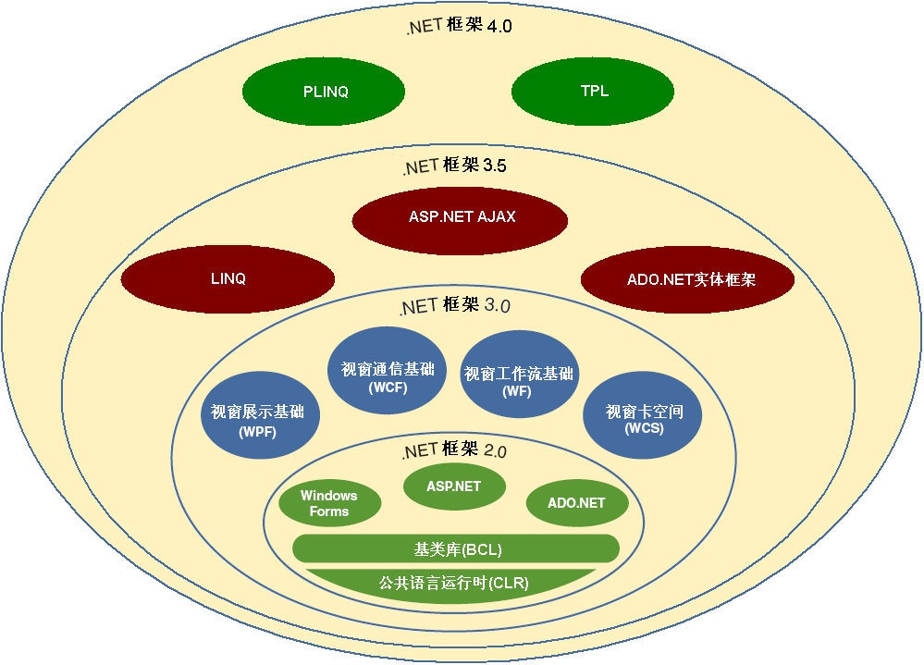
WPF与.NET框架
WPF开发平台构建于一个已过扩展的核心编程系统上，可支持一组广泛的应用程序开发功能，包括应用程序模型本身、资源、控件、图形、布局、数据绑定、文档以及安全性。
WPF是下一代显示系统，用于生成能带给用户震撼视觉体验的Windows客户端应用程序。使用WPF，你可以创建广泛的独立应用程序以及浏览器承载的应用程序。如下图所示的Contoso公司的卫生保健样本应用程序：
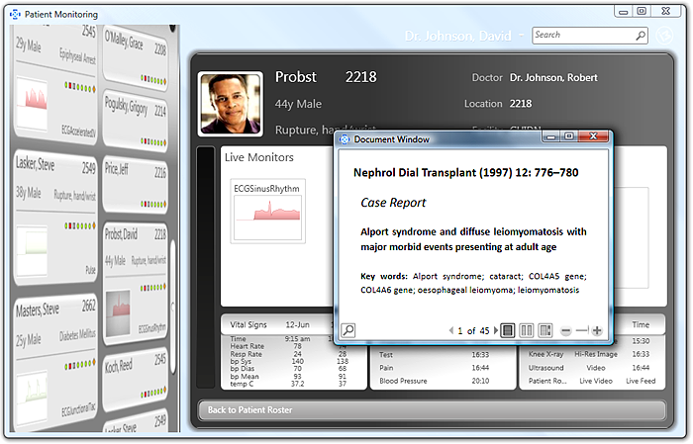
WPF作为.NET框架类型的一个子集存在，这些类型大多位于System.Windows命名空间。如果你以前已使用.NET框架通过诸如ASP.NET和Windows窗体之类的托管技术生成应用程序，那么你应该熟悉WPF的基本编程体验；你可以使用你最喜爱的.NET框架编程语言（如C# 或Visual Basic）实例化类、设置属性、调用方法以及处理事件。
为了支持某些更强大的WPF功能并简化编程体验，WPF包括了更多编程构造，这些编程构造增强了属性和事件：依赖项属性和路由事件。

12.1.1 构成
WPF主要由MIL（Media Integration Layer，媒体集成层）、编解码器、展示核心和展示框架四部分构成，参见下图：
GDI

Kernel
CLR
GDI+

DirectX

User

编解码器

MIL

展示核心
展示框架
Win32/64
.NET
托管代码
本地代码
GDI+的托管封装

Windows窗体

WPF架构图

图中的红色部分是WPF的主要部件，其中的MIL和编解码器合称为milcore（MIL核心，对应的DLL为milcore.dll）是用本地代码编写的非托管组件，目的是实现与DirectX的紧密集成。WPF中的所有显示是通过DirectX引擎完成的，可实现高效的硬件和软件呈现。WPF还要求对内存和执行进行精确控制。而MIL中的组合引擎受性能影响关系大，所以才需要放弃CLR的许多优点来提高性能。WPF的另外两个组件——展示核心（对应的程序集为PresentationCore.dll）和展示框架（对应的程序集为PresentationFramework.dll）则是用托管代码编写的（对应的程序集DLL缺省安装时都位于目录C:\Program Files\Reference Assemblies\Microsoft\Framework\v3.0\中）。WPF主要编程模型是通过托管代码公开的。在WPF的早期设计阶段，曾有过大量关于如何界定系统的托管组件和非托管组件的争论。CLR提供一系列的功能，可以令开发效率更高并且更加可靠（包括内存管理、错误处理和通用类型系统等），但这是需要付出代价的。
图中的黄色部分是.NET传统的图形界面，其基础是对平面GDI+的托管封装，用户界面则是Windows窗体，它们都离不开底层的GDI。
图中的其余部分都是Windows的部件。其中深蓝色部分为Windows的传统三大部件——核心（Kernal）/ 用户界面（User）/ 图形（GDI）、GDI+是从Windows XP起引入的部件、DirectX和CLR则是从Windows Vista起引入的系统标准部件（在之前的Windows版本中DirectX和CLR只是外加模块）。
WPF的帮助文档在MSDN中的位置：目录\.NET开发\.NET Framework SDK\.NET Framework 3.5\Windows Presentation Foundation\。

12.1.2 优点
WPF具有如下亮点：
- 新型界面与开发工具——Windows的用户界面（基于GDI），从3.0到XP一直没有什么本质的变化。传统的窗口、菜单、对话框和控件等界面元素，样式单调死板，远远不能满足现代化客户体验的需求。传统的GUI开发工具众多，包括C/C++/Win32 API、MFC和VB等。.NET（基于GDI+）的基本用户界面是（与传统的Windows GUI类似的）Windows窗体（Form），主要开发工具是C# 与VB。Windows Vista和.NET 3.0引入的WPF是全新的用户界面（与MFC功能包类似），支持样式（style）、模板（template）、皮肤（skin）和主题（theme）等，还支持矢量图形、3D动画、流媒体播放等。而且WPF可以给每个界面元素完全不同的外观。WPF的开发工具有C#、VB、XAML和JavaScript等。
- 广泛整合——在传统的Windows和老版本的.NET平台上创建界面丰富友好的（多媒体）应用程序，除标准的2D图形和窗口/控件之外，还需要用到不同的开发接口和技术。而.NET 3.0中的WPF，通过统一的编程模型和紧密整合，可以将各种媒体类型的数据组合在一起展现。参见下表：
功能 | .NET 2.0 | .NET 3.0
带控件的窗口 | Windows窗体 | WPF
2D图形 | GDI+ | WPF
3D图形 | DirectX | WPF
视频 | Windows媒体播放器API | WPF
PDF文档 | 自己编程操作 | WPF
- 统一客户端——网络的客户端，有传统的C/S（Client/Server，客户/服务器）和现代的B/S（Browser/Server，浏览器/服务器）两种类型。前者为与操作系统平台相关的桌面应用程序，虽界面美观、反应迅速、且交互性强，但是难于开发（需针对不同运行平台开发不同版本）、部署和升级，安装、运行和维护的成本都高，一般称为胖客户（fat client）；后者为在（与操作系统平台无关的）Web浏览器内运行的应用程序，其界面、交互性和反应速度正在获得不断改善，而且易于开发（不需针对不同运行平台开发不同版本）、部署和升级，安装、运行和维护的成本都低，一般称为瘦客户（thin client）。使用传统的开发平台和工具，是不能编写可同时在这两种客户端都能运行的应用程序的，即使二者在功能和界面上是完全相同的，也是如此。由于分开编写这两种程序所用的平台、工具、语言、接口、类库和控件等都相差巨大，即使要从其中的一种移植到另一种，工作也是十分艰巨的。而WPF统一了这两种客户端的界面编程，使用WPF编写的一个程序，在分别设置和编译后，可同时在这两种客户端上运行，而且界面完全相同。
- 与分辨率无关——由于客户端的用户设备千差万别，从2英寸的手机、到20英寸的计算机显示器、再到50英寸的平板电视，大小和分辨率差别都很大。传统的GUI（包括XP及以前版本的Windows操作系统）一般都采用图像作为界面元素（如鼠标光标、图标、各种控件中的图案等），为了适应于多种分辨率的需要，不得不创建和维护多个分辨率的版本，不然就会在高分辨率的显示设备上出现明显的马赛克现象。而建立在DirectX之上的WPF，采用了基于矢量图形的用户界面元素，能适应不同分辨率的显示设备。
- 硬件加速——传统的Windows图形子系统（GDI/GDI+），是基于功能简单的老式显卡的，未能利用发展日新月异的2D/3D图形加速卡（GPU）的强大功能。而WPF是基于Direct3D创建的，WPF应用程序中的所有2D/3D图形和文字等内容，都会被转换成3D三角形、材质和其他Direct3D对象，并由硬件负责渲染。所以WPF支持3D界面，并可充分利用显卡的硬件加速功能。由于WPF主要是为Vista及以后版本的Windows设计的，在早期的版本中使用WPF会存在一些功能上的限制，例如3D对象没有抗锯齿功能、非矩形和透明窗口不支持硬件加速等。另外，Vista中有一个利于WPF应用程序的重大改进，它有一个会对GPU资源进行虚拟化和安排的新驱动模型，可解决在多个使用GPU的应用程序同时运行时可能出现的资源争夺问题。
- 声明式编程——Windows API一直使用自己的声明式资源脚本语言，来定义菜单和对话框的布局（见MFC项目的*.rc文件）。老式的.NET程序（如Windows窗体）虽然没有内建对声明式用户界面定义的支持，但是却是利用声明式定制属性和基于XML的配置和资源文件。但是WPF通过引入XAML，将声明式编程带入一个新的阶段。WPF和XAML的结合，十分类似于使用HTML来定义一个网页型用户界面，但是前者有着更惊人的表达能力，甚至超越了用户界面的范畴。WPF可以将XAML作为一种文档格式、一个2D图形和一种3D模型的表示。WPF的基于XAML的声明式界面编程，可以将用户界面的设计和用户界面的编程彻底分离，有利于专业人员的分工合作，也有利于程序员将注意力集中在逻辑算法和程序功能上。
- 富创作和定制——在传统的Windows GUI编程中，想在控件上绘图，或创建带有自己喜爱图案的按钮是非常困难的，更不用说在菜单和控件上实现动画和视频播放等多媒体功能了。而WPF使得这一切都变得异常简单，WPF控件具有尼从没见过的创作能力。例如，你可将动画按钮放入组合框控件中、可将视频片段放入菜单中。而且这些特别的定制，并不需要编写多少代码（甚至不要任何代码）就可以完成。同样，WPF也使创建具有完全不同外观“皮肤”的应用程序，变得十分简单。
- 易于部署——WPF为部署（deployment）传统桌面应用程序和寄宿于浏览器中的应用程序提供了选择：使用Windows Installer和ClickOnce。WPF的一个新颖有趣的方面，是它构建在ClickOnce之上，为与Web浏览器及其导航系统的直接整合提供了支持。
总之，WPF集众家之长，将多种系统的最佳特性组合在一起，包括：DirectX的3D硬件加速、Windows窗体的开发效率、Adobe Flash的强大动画支持、HTML/XML的声明式标记和易于部署等。
WPF的设计目标和主要动机，是将控件的外观显示和其控制功能分离开来，从而实现完美的MVC模型。

12.1.3 WPF应用程序种类
WPF支持的应用程序种类有：
- 桌面应用程序——可以用WPF编写界面美观、功能丰富的桌面应用程序，可进一步分成如下两类：
  - 传统桌面应用程序——采用传统的框架窗口或窗体作为界面，还可通过ClickOnce（点击一次）技术由远程Web服务器分发和安装。
  - 基于导航的WPF应用程序——采用（类似于Web浏览器的）导航架构的系列WPF桌面应用程序，具有向前和向后按钮、允许在页面间切换、能维护历史列表，例如Vista的资源管理器。
- Web浏览器应用程序——即RIA（Rich Internet Application，富互联网应用程序），可进一步分成如下两类：
  - XBAP应用程序——XBAP（XAML Browser Aplication，XAML浏览器应用程序）是一种在Web浏览器内运行的基于XAML的WPF应用程序（文件扩展名为*.xbap），需要高版本的浏览器软件支持，而且有如下限制：
    - 不能创建和显示独立的窗体；
    - 不能显示应用程序自定义的对话框；
    - 不能显示由XBAP本身启动的保存对话框；
    - 不能访问本地的文件系统（但允许使用隔离存储）；
    - 不能使用传统的UI模型（如Windows窗体和ActiveX）或调用非托管代码。
虽然XBAP在创建二级窗口（如窗体和对话框）上有很多限制，但是可以通过浏览器的原生页面导航模型向用户显示多个用户界面来弥补。
  - Silverlight应用程序——Silverlight（银光）是微软公司推出的一种（与Adobe/Macromedia的Flash/Flex和Sun的JavaFx竞争的）可编程的浏览器插件，支持跨平台的RIA运行。Silverlight为WPF的一个子集，小巧而易于下载安装，不需要安装.NET（3.0以上）平台。既可以用VS08开发，也可以用微软的专用工具Expression Blend（表达式混合）开发，还可以使用普通文本编辑器和脚本语言JavaScript等开发。Silverlight开发代号为WPF/E，2007年9月5日发布1.0版，2008年10月14日发布2.0版，2009年3月18日发布3.0的Beta版。Silverlight应用程序指在Silverlight环境下运行的RIA应用程序，具有WPF的界面和图形、动画、视频、文档等多媒体功能。

12.1.4 WPF程序集和命名空间
下面列出的是WPF程序所用到的核心程序集：
- WindowsBase.dll——定义了构成WPF API基础结构的核心（以及很多情况下的底层）类型。例如表示WPF的线程类型、安全类型、各种类型转换器、及其他基本编程单元类型（如Point、Venctor、Rect等）。
- PresentationCore.dll——定义了许多构成WPF GUI层基础的类型。例如包含了WPF Ink API支持、几个动画基元（通过System.Windows.Media.Animation命名空间）、以及几个图形渲染类型（通过System.Windows.Media命名空间）。
- PresentationFoundation.dll——包含WPF控件集、其他动画和多媒体类型、数据绑定支持、有序编程访问XAML和其他WPF服务类型。

这些程序集中定义了许多新命名空间和数以百计的新.NET类型（类、接口、结构、枚举、委托）。下面是WPF的几个核心命名空间：
- System.Windows——这是WPF的根命名空间，包含所有WPF桌面程序所需的核心类型（如Application和Window类）。包括一些重要的WPF基元素类、各种支持WPF属性系统和事件逻辑的类以及由WPF核心和框架更加广泛使用的其他类型。
- System.Windows.Controls——包含所有的WPF小部件（widget），包括构建菜单系统、工具帮助、以及布局管理器的多种类型。提供一些类以创建控件元素，从而使用户可使用这些元素与应用程序进行交互。控件类在用户的所有应用程序体验中处于核心地位，因为用户可使用它们来查看、选择或输入数据或其他信息。
- System.Windows.Markup——定义了用来解析和编程处理可扩展应用程序标记语言 (XAML)标记（以及等价的二进制格式BAML）的类型，和用来支持WPF中的序列化的一些类型。具体来说，其中包含支持XAML标记扩展和其他语言概念的类，这些标记扩展和语言概念由向基于反射的分析报告XAML特征的XAML规范、读取器/编写器实现类、序列化程序和属性来定义。
- System.Windows.Media——是多个以媒体为主的命名空间的根空间，在这些可以实现丰富媒体的集成命名空间中，包含了用于动画、3D显示、文本显示、音频/视频播放、以及其他多媒体用途的类型。
- System.Windows.Navigation——提供支持导航的类型，包括窗口和导航日记之间的导航，可用于XBAP和导航型桌面应用程序。
- System.Windows.Shapes——定义了为WPF框架的各个方面所用的2D图形类型（如Line、Rectangle、Ellipse、Polygon和Path等），提供对可在XAML或代码中使用的形状库的访问。

下面是包含WPF API的所有命名空间的列表：

Microsoft.Build.Tasks.Windows
Microsoft.Win32（共享）
Microsoft.Windows.Themes
System.Collections.ObjectModel（共享）
System.Collections.Specialized（共享）
System.ComponentModel（共享）
System.Diagnostics（共享）
System.IO（共享）
System.IO.Packaging
System.Printing
System.Printing.IndexedProperties
System.Printing.Interop
System.Security.Permissions（共享）
System.Security.RightsManagement
System.Windows
System.Windows.Annotations
System.Windows.Annotations.Storage
System.Windows.Automation
System.Windows.Automation.Peers
System.Windows.Automation.Provider
System.Windows.Automation.Text
System.Windows.Controls
System.Windows.Controls.Primitives
System.Windows.Converters
System.Windows.Data
System.Windows.Documents
System.Windows.Documents.DocumentStructures
System.Windows.Documents.Serialization
System.Windows.Forms.Integration
System.Windows.Ink
System.Windows.Input
System.Windows.Input.StylusPlugIns
System.Windows.Interop
System.Windows.Markup
System.Windows.Markup.Localizer
System.Windows.Markup.Primitives
System.Windows.Media
System.Windows.Media.Animation
System.Windows.Media.Converters
System.Windows.Media.Effects
System.Windows.Media.Imaging
System.Windows.Media.Media3D
System.Windows.Media.Media3D.Converters
System.Windows.Media.TextFormatting
System.Windows.Navigation
System.Windows.Resources
System.Windows.Shapes
System.Windows.Threading
System.Windows.Xps
System.Windows.Xps.Packaging
System.Windows.Xps.Serialization
UIAutomationClientsideProviders

12.1.5 WPF的类层次结构
下面分别是WPF的核心类和常用类的层次结构图：
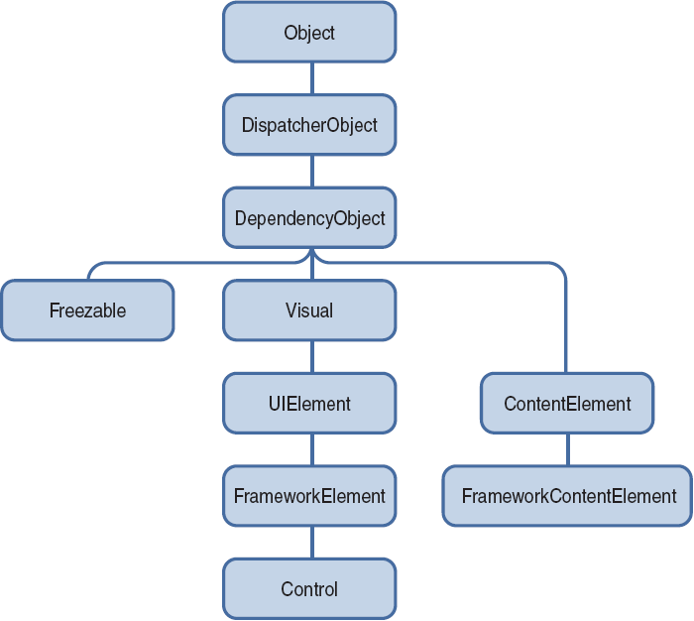
WPF的核心类

FrameworkElement
DispatcherObject
Object
NavigationWindow
Shape
Panel
DependencyObject
TextElement
Control
Visual
UIElement
ContentElement
Window
Application
ContentControl
FrameworkContentElement
Block
Freezable
Animatable
Line Rectangle
Ellipse Polygon Rectangle
DockPanel
StackPanel
Canvas Grid
ButtonBase
Page
Image
ToggleButton
Frame ScrollViewer
Label UserControl
ItemsControl
Selector
RangeBase
TextBoxBase
TextBox
RichTextBox
ScrollBar
ProgressBar
Slider
HeaderedItemsControl
MenuBase
ListView
ListBox
ToolBar
MenuItem
Menu
ContextMenu
ComboBox
TabControl
StatusBar
TreeView
PasswordBox
Separator
Pen
Brush
GradientBrush
List Paragraph
Table Section
TableRow
TableRowGroup
ListItem
TableCell
LinearGradientBrush
RadialGradientBrush
SolidColorBrush
TileBrush
ImageBrush
DrawingBrush
Button
RepeatButton
CheckBox
RadioButton
HeaderedContentControl
Expander GroupBox TabItem
SpellCheck
TextBlock
Brushes
ImageSource
WPF常用类的层次结构
（颜色标明类型所在的命名空间）
红色：System.Windows、绿色：System.Windows.Controls、蓝色：System.Windows.Documents、
黑色：System、褐色：System.Windows.Threading、水绿：System.Windows.Media、
玫瑰红：System.Windows.Controls.Primitives、粉红：System.Windows.Media.Animation、
酸橙色：System.Windows.Shapes、深黄：System.Windows.Navigation.NavigationWindow

其中的若干主要和成员类的功能和用法将在本章的后续内容中陆续加以介绍。
WPF类层次结构的完整图示，参见后面的12.8节。

12.1.6 Application类
WPF中的Application和Window是传统桌面应用程序开发中常见的两个类，它们都位于System.Windows命名空间中，所在程序集都是PresentationFramework（在 PresentationFramework.dll 中）。我们分别在本小节和下一小节加以介绍。
下面是Application的类继承结构：
System.Object
System.Windows.Threading.DispatcherObject
System.Windows.Application
Application类封装了WPF应用程序特有的功能，包括：
- 应用程序生存期：Activated、Current、Deactivated、DispatcherUnhandledException、Exit、Run、SessionEnding、Shutdown、ShutdownMode、Startup。
- 应用程序范围的窗口、属性和资源管理：FindResource、GetContentStream、GetResourceStream、LoadComponent、MainWindow、Properties、Resources、StartupUri、Windows。
- 命令行参数和退出代码处理：Application.Startup、Application.Exit、Application.Shutdown。
- 导航：FragmentNavigation、LoadCompleted、Navigated、Navigating、NavigationProgress、NavigationStopped、NavigationFailed、SetCookie、GetCookie。
Application实现单一实例模式以提供对其窗口、属性和资源范围服务的共享访问。因此，对于每个AppDomain，只能创建Application类的一个实例。
可以使用标记、标记与代码隐藏或代码来实现Application。如果Application是使用标记实现的（无论是标记还是标记与代码隐藏），则标记文件都必须配置为一个Microsoft Build Engine(MSBuild) ApplicationDefinition项。
Application类代表一个运行中的WPF应用程序的全局实例。该类提供了一个用以启动应用程序的Run()方法、一系列用于在程序生命期内与其进行交互的可处理事件（如Startup和Exit）、以及一些专为XAML浏览器程序设置的成员（如为页面间导航而触发的事件）。
下面是Application类中的一些关键属性：
- Current——获取当前AppDomain的Application对象。这是一个静态属性，常用于窗口和对话框访问创建它的Application对象。
- MainWindow——获取或设置应用程序的主窗口。该属性允许通过编程来访问主窗口。
- Properties——获取应用程序范围属性的集合。该属性使你可以建立和获取整个WPF应用程序中可以访问的数据（包括窗口和对话框等）。
- StartupUri——获取或设置一个URI，指定在应用程序启动时自动显示的U I（窗口或页面）。
- Windows——获取应用程序中的实例化窗口。可用于迭代应用程序的每个打开窗口和改变其状态（如最小化）。
注意，与其在Windows Form中对应的同名类主要通过静态成员来展示其功能不同，WPF的Application类则是在程序中定义一个派生类来代表可执行程序的入口。例如：
// 为WPF程序定义全局的应用程序实例
class MyApp : Application {
[STAThread] // 必须标记此特性以确保线程安全，否则会引发运行时异常
static void Main() {
// 处理事件、运行程序、启动窗口等等
}
}

12.1.7 Window类及其各级基类
下面是Window（窗口）类及其基类和派生类的层次结构：
System.Object
System.Windows.Threading.DispatcherObject
System.Windows.DependencyObject
System.Windows.Media.Visual
System.Windows.UIElement
System.Windows.FrameworkElement
System.Windows.Controls.Control
System.Windows.Controls.ContentControl
System.Windows.Window
System.Windows.Navigation.NavigationWindow
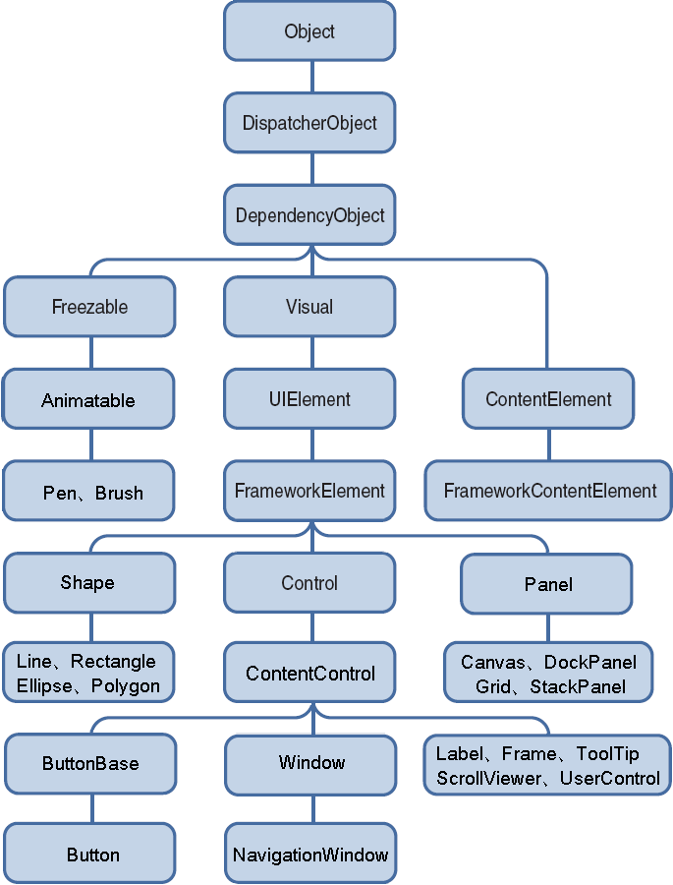
WPF类层次

下面依次介绍Window类及其各级基类的若干基本内容。

1．Window类
System.Windows.Window类提供创建、配置、显示和管理窗口和对话框的生存期的能力。Window类表示Application派生类所拥有的一个窗口，包括主窗口和所有对话框。
下面是Window类的完整声明语法：（C#）
[LocalizabilityAttribute(LocalizationCategory.Ignore)]
[UIPermissionAttribute(SecurityAction.InheritanceDemand, Window =
UIPermissionWindow.AllWindows)]
public class Window : ContentControl
Window类还提供下列重要服务：
- 生存期管理：Activate、Activated、Close、Closed、Closing、Deactivated、Hide、IsActive、Show、SourceInitialized。
- 窗口管理：GetWindow、OwnedWindows、Owner。
- 外观和行为：AllowsTransparency、ContentRendered、DragMove、Icon、Left、LocationChanged、ResizeMode、RestoreBounds、ShowActivated、ShowInTaskbar、SizeToContent、StateChanged、Title、Top、Topmost、WindowStartupLocation、WindowState和WindowStyle
- 对话框：DialogResult、ShowDialog。
此外，Application还公开用于管理应用程序中的所有窗口的特殊支持：
- 应用程序维护着应用程序中当前实例化的所有窗口的列表。此列表由Windows属性公开。
- 默认情况下，自动使用对应用程序中实例化的第一个Window的引用设置MainWindow，从而使该窗口成为主应用程序窗口。
可以通过三种方式来实现Window：使用标记；使用标记与代码隐藏；使用代码。
Window类主要用于显示独立应用程序的窗口和对话框。但是，对于需要窗口级别导航的应用程序（如向导），可以改为使用NavigationWindow类；NavigationWindow类派生自Window，并用浏览器样式的导航支持对其进行了扩展。NavigationWindow类位于System.Windows.Navigation命名空间和PresentationFramework程序集（在PresentationFramework.dll中）。

2．ContentControl类
ContentControl（内容控件）类表示包含单项内容的控件，它具有有限的默认样式。如果要增强该控件的外观，可以创建新的DataTemplate。另一个典型方案是使用ContentControl来显示有关ItemsControl控件中选定项的更多信息。ContentControl还是其他内容控件的基类。
ContentControl类为其派生类提供了承载内容的能力，即可将一组对象的集合放在其派生控件的表面。在WPF的内容模型中，一个内容控件能够容纳非常多的UI元素（如带滚动条的按钮）。所以ContentControl基类提供了一个关键属性Content, 用于获取或设置ContentControl的内容，这是一个依赖项属性。
如果赋给Content属性的值内容可以由简单字符串常量表示，则可在元素的开始标签中显式设置Content属性。例如：（其中：<!--……-->为XML文档中的注释，<元素名 属性名="属性值" …… />为XML的空元素）
<!-- 显式设置Content值 -->
<Button Height="80" Width="100" Content="ClickMe"/>
等价的非空XAML元素的描述为：（其中：<元素名 属性名="属性值" ……> 元素内容 <元素名/>为XML的非空元素，里面的元素内容可以是文本串或子元素等）
<!-- 隐式设置Content值 -->
<Button Height="80" Width="100">
ClickMe
</Button>
如果赋给Content属性的值内容（如滚动条）不能由简单字符串常量表示，则不能在元素的开始标签中显式设置Content属性，而必须隐式设置Content值或使用属性元素语法来完成。例如：
<!-- 作为隐式内容而包含一个滚动条的按钮 -->
<Button Height = "80" Width = "100">
<ScrollBar Height = "40" Width = "75"/>
</Button>
等价于：
<!-- 使用属性-元素语法而包含一个滚动条的按钮 -->
<Button Height = "80" Width = "100">
<Button.Content>
<ScrollBar Height = "40" Width = "75"/>
</Button.Content>
</Button>
注意，只有ContentControl的派生类才支持这种独特的内容模型，其他类采用这样用法会引发标记/编译错误。下面给出了ContentControl的所有派生类（包括Window类）：
ContentControl
ButtonBase
Button
GridViewColumnHeader
RepeatButton
ToggleButton→CheckBox、RadioButton
Frame
GroupItem
HeaderedContentControl→Expander、GroupBox、TabItem
Label
ListBoxItem→ComboBoxItem、ListViewItem
ScrollViewer
StatusBarItem
ToolTip
UserControl
Window→NavigationWindow
另外，ContentControl的派生类控件，只能为其Content属性指定一个值或一个子元素。这似乎是一个很大局限性，但是有标准的解决办法——使用WPF中的System.Windows. Controls.Panel类，它为所有Panel（面板）元素提供基类。
我们可使用Panel元素在WPF应用程序中放置和排列子对象。Panel对子内容强制使用强内容模型：Panel元素的Children集合只能包含UIElement（用户界面元素）类及其派生类的对象。将UIElement子集添加到Panel会将该子集隐式添加到Panel元素的UIElementCollection。
UIElement派生类主要有：FrameworkElement、Control、ContentControl（其派生类见上图）、ItemsControl、Menu、ContextMenu、MenuItem、ToolBar、StatusBar、TextBox、ComboBox、ListBox、ListView、TabControl、TreeView、TreeViewItem、ProgressBar、ScrollBar、Slider、Image、MediaElement、Panel（及其派生类，见下）、Ellipse、Line、Polygon、Polyline、Rectangle等等。
WPF提供派生Panel（包括Canvas、DockPanel、Grid、StackPanel、ToolBarPanel、TabPanel、ToolBarOverflowPanel、UniformGrid、VirtualizingPanel、VirtualizingStackPanel、WrapPanel等）实现的综合套件，以启用许多复杂的布局。如果要实现新的布局容器，可使用MeasureOverride和ArrangeOverride方法。
ContentControl类位于System.Windows.Controls命名空间和PresentationFramework程序集（在PresentationFramework.dll中）。

3．Control类
Control（控件）是所有WPF控件的基类。控件表示用户界面 (UI) 元素，用户可使用控件元素与应用程序进行交互。控件类在用户的所有应用程序体验中处于核心地位，因为用户可使用它们来查看、选择或输入数据或其他信息。
Control基类提供了众多负责基本UI功能的核心成员。如Control类定义了多个属性，用于设置控件大小、透明度、背景颜色、焦点切换顺序等等。Control类还提供了对模板服务的支持，WPF控件可以使用模板样式（ControlTemplate类）和主题来多态地改变其外观。参见下表：
Control类型的核心成员
属性成员 | 作用
Background、Foreground、BorderBrush、Background、Foreground、BorderBrush、BorderThickness、Padding、HorizontalContentAlignment、VerticalContentAlignment | 这些属性允许你对控件如何着色和定位的进行基本设置
FontFamily、FontSize、FontStretch、FontWeight | 这些属性控制各种字体相关的设置
IsTabStop、TabIndex | 这些属性用于创建窗口中控件之间的跳格顺序
MouseDoubleClick、PreviewMouseDoubleClick | 这些事件处理部件上的双击行为
Template | 该属性用来获取和设置可用于改变部件的绘制输出的控件模板
Control类是添加到应用程序中的许多控件的基类。Control类很少定义行为，可将Control添加到应用程序中，但添加继承自Control的控件（如Button或ListBox）的情况更为常见。
Template属性是一个ControlTemplate类的对象，可以指定Control的外观。如果要更改控件的外观并保留其功能，应考虑创建新的ControlTemplate对象而不是创建新的类。
如果要创建具有自定义行为的控件，并允许其他人自定义控件的外观，则所创建的控件可以从Control类继承并定义一个ControlTemplate。如果要扩展现有控件的行为，可以从继承自Control的类派生。
不具有ControlTemplate的Control在应用程序中不可见，并且设置下列属性：Background、BorderBrush、BorderThickness、FontFamily、FontSize、FontStretch、FontWeight、Foreground、HorizontalContentAlignment、VerticalContentAlignment等不会起任何作用，除非ControlTemplate显式引用它们。使用这些属性的常见方法是将ControlTemplate中的某个元素与属性绑定。例如，如果希望根据Background属性的值更改控件的颜色，可以将ControlTemplate中的某个元素的属性绑定到Background。使用TemplateBinding标记扩展将控件上的属性绑定到ControlTemplate中的某个元素。
Control重写Focusable属性的元数据，并将其默认值设置为true。
控件的最重要的功能是模板化。如果您将WPF的组合系统视为一个保留模式呈现系统，则控件可通过模板化以一种参数化的声明性方式描述其呈现。ControlTemplate实际上不过是一个用于创建一组子元素的脚本，同时绑定到由控件提供的属性。
Control提供一组常用属性，如Foreground、Background、Padding等，模板创作者可以使用这些常用属性来自定义控件的显示。控件的实现提供了数据模型和交互模型。交互模型定义了一组命令（如窗口的“关闭”），以及到输入笔势的绑定（如单击窗口上角的红叉）。数据模型提供了一组属性，用于自定义交互模型或自定义显示（由模板确定）。
数据模型（属性）、交互模型（命令和事件）及显示模型（模板）之间的划分，使用户可以对控件的外观和行为进行完全自定义。
最常见的控件数据模型是内容模型。如果查看Button之类的控件，您会看到它具有一个类型为Object的名为“Content”的属性。在Windows窗体和ASP.NET中，此属性通常为一个字符串–不过，这会限制您可以在按钮中输入的内容类型。按钮的内容可以是简单的字符串、复杂的数据对象或整个元素树。如果是数据对象，可以使用数据模板构造显示内容。
Control类位于System.Windows.Controls命名空间和PresentationFramework程序集（在PresentationFramework.dll中）。

4．FrameworkElement类
FrameworkElement（框架元素）类为WPF元素提供WPF框架级的属性集、事件集和方法集。此类表示附带的WPF框架级实现，是基于由UIElement定义的WPF核心级API构建的。FrameworkElement是WPF框架级元素类与WPF核心级UIElement表示服务集之间的连接点。FrameworkElement扩展了UIElement，并添加了下列功能：
- 布局系统定义：FrameworkElement为已定义为UIElement中的虚拟成员的某些方法提供特定WPF框架级实现。最值得注意的是，FrameworkElement会密封某些WPF核心级布局重写，而改为提供派生类应重写的WPF框架级等效布局重写。例如，FrameworkElement密封ArrangeCore但提供ArrangeOverride。这些更改表明：在WPF框架级别上，存在可以呈现任何FrameworkElement派生类的完整布局系统。在WPF核心级别上，存在能够基于布局解决方案构建常规WPF的某些成员，但并未定义布局系统的实际引擎。有关更多信息，请参见布局系统。
- 逻辑树：常规WPF编程模型通常用元素树表示。在FrameworkElement级别上，不仅支持将元素树表示为逻辑树，同时还支持在标记中定义此树。但请注意，FrameworkElement特意未定义内容模型，并将这一责任留给了派生类。有关更多信息，请参见WPF中的树。
- 对象生存期事件：通常，了解元素何时初始化（调用构造函数）或元素何时首次加载到逻辑树非常有用。FrameworkElement定义了多个与对象生存期有关的事件，这些事件为涉及元素的代码隐藏操作（如添加更多子元素）提供了有用的挂钩。有关更多信息，请参见对象生存期事件。
- 数据绑定和动态资源引用的支持：数据绑定和资源的属性级支持由DependencyProperty类实现并体现在属性系统中，但对存储为Expression（作为数据绑定和动态资源基础的编程结构）的成员值进行解析的功能则由FrameworkElement来实现。有关更多信息，请参见数据绑定概述和资源概述。
- 样式：FrameworkElement可定义Style属性。不过，FrameworkElement还不能定义模板支持，也不支持修饰器。这些功能可由控件类（如Control和ContentControl）引入。
- 更多动画支持：在WPF核心级别上已定义了一些动画支持，而FrameworkElement通过实现BeginStoryboard和相关成员对此进行了扩展。
正如在类层次结构中看到的那样，许多WPF类都是从FrameworkElement派生而来的，其方式可以是直接派生，也可以是通过中间基类（如Panel或Control）派生。
如果要将FrameworkElement用作基类，需要先检查现有派生类。FrameworkElement虽然提供了对一些基本方案的支持，但如果要构建用于在可扩展应用程序标记语言(XAML)中创建用户界面(UI)的块，还缺少一些“元素”所需的功能。例如，FrameworkElement未定义任何真正的内容模型；作为一个基类，FrameworkElement未定义可创建XAML子元素的属性，这些你可能需要查看Control和ContentControl类。
FrameworkElement类提供各种WPF框架元素会用到的底层成员，如可用于支持（在动画中使用的）故事板（storyboarding）、数据绑定以及命名成员（通过Name属性）、获取派生类型定义的资源、设置派生类型的整体大小等的属性。参见下表：
FrameworkElement类型的主要成员
成员 | 作用
ActualHeight、ActualWidth、MaxHeight、MaxWidth、MinHeight、MinWidth、Height、Width | 控制派生类型的大小（不奇怪）
ContextMenu | 获取和设置与派生类型关联的弹出菜单
Cursor | 获取和设置与派生类型关联的鼠标指针
HorizontalAlignment、VerticalAlignment | 控制类型如何在容器（如面板和列表框）中定位
Name | 允许赋予类型一个名字，让代码可访问其功能
Resources | 提供对类型所定义的资源的访问
ToolTip | 获取和设置与派生类型关联的工具提示
可以按两种不同的方式来看待FrameworkElement。它对在WPF的较低层中的子系统引入一组策略和自定义项。它还引入了一组新的子系统。
FrameworkElement引入的主要策略是关于应用程序布局。FrameworkElement在UIElement引入的基本布局协定之上生成，并增加了布局“插槽”的概念，使布局制作者可以方便地拥有一组面向属性的一致的布局语义。HorizontalAlignment、VerticalAlignment、MinWidth和Margin等属性使得从FrameworkElement派生的所有组件在布局容器内具有一致的行为。
利用FrameworkElement，WPF的核心层中具有的许多功能可以更方便地进行API公开。例如，FrameworkElement通过BeginStoryboard方法提供对动画的直接访问。Storyboard提供一种针对一组属性为多个动画编写脚本的方式。
FrameworkElement引入的两个最关键的内容是数据绑定和样式。
曾经使用Windows窗体或ASP.NET创建应用程序用户界面(UI)的用户应当对WPF中的数据绑定子系统较为熟悉。在上述每个系统中，可通过一种简单的方式来表达您希望将给定元素中的一个或多个属性绑定到一个数据片断。WPF对属性绑定、变换和列表绑定提供全面支持。
WPF中数据绑定的最值得关注的功能之一是引入了数据模板。利用数据模板，您可以声明性地指定某个数据片断的可视化方式。您可以将问题换个方向，让数据来确定将要创建的显示内容，而无需创建可绑定到数据的自定义用户界面。
样式实际上是轻量级的数据绑定。使用样式，您可以将共享定义的一组属性绑定到元素的一个或多个实例。通过显式引用（通过设置Style属性）或通过将样式与元素的CLR类型隐式关联，便可以将样式应用到元素。
FrameworkElement类位于System.Windows命名空间和PresentationFramework程序集（在PresentationFramework.dll中）。

5．UIElement类
UIElement（用户界面元素）是WPF核心级实现的基类，该类建立在WPF元素和基本表示特征基础上。UIElement提供元素布局特征的起点，同时公开派生类可以重写的虚方法，这种方法可以影响元素及其子元素的布局呈现行为。
通常，UIElement类中也定义了元素的许多输入和焦点行为。其中包括键盘、鼠标和手写笔输入事件，以及相关的状态属性。其中许多事件是路由事件，并且许多与输入相关的事件同时具有事件的冒泡路由版本和隧道版本。这些成对事件通常是控件作者最感兴趣的事件。其属性Visibility的状态影响该元素的所有输入处理。不可见的元素不参与命中测试并且不接收输入事件，即使鼠标放在该元素可见时的边界上也如此。
UIElement还包含与WPF事件模型相关的API，包括可以引发源自元素实例的指定路由事件的方法。
在体系结构方面，可以将UIElement看作与Win32编程中的窗口句柄或动态HTML(DHTML)编程中的元素大致相当。UIElement是WPF核心级基元素。
UIElement具有下列功能，这些功能由UIElement类具体定义：
- 可以呈现为子元素（UIElement派生自高级图形类Visual）
- 包含用于确定UIElement可能的子元素的大小和位置的逻辑（由布局系统解释时）
- 可以对用户输入作出响应（包括通过处理事件路由或命令路由控制输入发送的位置）
- 可以引发遍历逻辑元素树路由的路由事件
- 支持动画系统的某些方面
FrameworkElement是WPF框架级别实现类，该类建立在UIElement基础上，并添加了与WPF框架级别的特定交互。FrameworkElement增加并定义了以下功能：其他框架特定的布局特征、支持更丰富的有关属性的元数据报告、某些输入基类的特定于类的实现及其附加属性或附加事件、样式支持、更多的动画支持。
另一个相关类是ContentElement，它实现许多与UIElement相同的成员，这两种类的区别在于它们在整体内容模型中的预期位置。通常，UIElement派生类定义一个相对严格的内容模型，这意味着在哪种元素可以作为标记中的子元素方面存在一些限制。虽然可以对UIElement中的子内容采取较少的限制，但此功能通常集中在指定的内容属性中。通常，ContentElement派生类对内容的限制不会那样严格，以支持诸如流格式文档之类的方案。
在Window继承链的所有类型中，UIElement基类提供的功能最多。该基类的主要任务是提供一组允许其子类获取焦点并处理输入请求的事件，如拖放、鼠标移动、键盘输入和笔输入等的操作事件。UIElement类还提供了许多属性来处理控件焦点、启用状态、可见性、以及点击测试逻辑。参见下表：
UIElement类型的核心成员
属性成员 | 作用
Focusable、IsFocused | 这些属性用来设置某个派生类型的焦点
IsEnabled | 该属性用来控制派生类型是否启用
IsTabStop、TabIndex | 这些属性用于创建窗口中控件之间的跳格顺序
IsMouseDirectlyOver、IsMouseOver | 这些属性提供了执行点击测试逻辑的简单方式
IsVisible、Visibility、Visible | 这些属性用来设置派生类型的可见性
RenderTransform | 该属性允许你创建将用于绘制派生类型的转换
UIElement定义核心子系统，包括Layout、Input和Event。
Layout是WPF中的一个核心概念。在许多系统中，可能有一组固定的布局模型（HTML支持三种布局模型：流、绝对和表），也可能没有布局模型（User32实际仅支持绝对定位）。WPF先假设开发人员和设计人员希望有一个灵活的可扩展布局模型，该模型可能是由属性值而不是命令性逻辑驱动的。在UIElement级别，会引入布局的基本协定-具有Measure和Arrange处理过程的两阶段模型。
Measure允许组件确定它要采用的大小。此阶段独立于Arrange，因为在许多情形下，父元素会要求子元素测量若干次以确定其最佳位置和大小。父元素要求子元素测量这一事实体现了WPF的另一关键原则–内容大小。WPF中的所有控件支持调整到内容原始大小的功能。这使本地化更加容易，并允许在调整大小时对元素进行动态布局。Arrange阶段允许父元素定位并确定每个子元素的最终大小。
通常会花费大量的时间来讨论WPF的输出端（Visual及其相关对象）。然而，在输入端也有许多创新。WPF输入模型的最基本更改也许是一致模型，输入事件通过系统借助此模型进行路由。
输入是作为内核模式设备驱动程序上的信号发出的，并通过涉及Windows内核和User32的复杂进程路由到正确的进程和线程。与输入相对应的User32消息一旦路由到WPF，它就会转换为WPF原始输入消息，并发送到调度程序。WPF允许原始输入事件转换为多个实际事件，允许在保证传递到位的情况下在较低的系统级别实现类似“MouseEnter”的功能。
每个输入事件至少会转换为两个事件–“预览”事件和实际事件。WPF中的所有事件都具有通过元素树路由的概念。如果事件从目标向上遍历树直到根，则被称为“冒泡”，如果从根开始向下遍历到目标，它们被称为“隧道”。输入预览事件隧道，使树中的任何元素都有机会筛选事件或对事件采取操作。然后，常规（非预览）事件将从目标向上冒泡到根。
分割隧道和冒泡阶段使快捷键等功能在复合世界中表现一致。在User32中，您可以通过使用一个全局表来实现快捷键，该表中包含您希望支持的所有快捷键（Ctrl+N映射为“新建”）。在应用程序的调度程序中，您可以调用TranslateAccelerator，它会探查User32中的输入消息，并确定是否有任何消息与已注册的快捷键匹配。在WPF中，上述内容不会起作用，因为系统是完全“可组合”的–任何元素都可以处理和使用任何快捷键。将这个两阶段模型用于输入，将允许组件实现其自己的"TranslateAccelerator"。
为了进一步深化此功能，UIElement还引入了CommandBindings的概念。WPF命令系统允许开发人员以命令终结点（一种用于实现ICommand的功能）的方式定义功能。命令绑定使元素可以定义输入笔势(Ctrl+N)和命令（“新建”）之间的映射。输入笔势和命令定义都是可扩展的，并且可以在使用时联系到一起。这使得一些操作（例如，允许最终用户自定义其要在应用程序内使用的键绑定）显得无关紧要。
至此，本主题已重点讨论了WPF的“核心”功能-PresentationCore程序集中实现的功能。当生成WPF时，基础部分（例如带有Measure和Arrange的布局的协定）和框架部分（例如Grid的特定布局的实现）之间的明确划分是希望的结果。目标就是提供在堆栈中处于较低位置的可扩展性点，这将允许外部开发人员可以在需要时创建自己的框架。
UIElement类位于System.Windows命名空间和PresentationCore程序集（在PresentationCore.dll中）。

6．Visual类
Visual（可视）类提供了WPF中的核心显示支持，包括单击测试、坐标变换、以及边框计算。事实上，Visual类正是托管的WPF程序集调用栈和与DirectX子系统交互的milcore.dll库之间的连接点。
WPF提供了三种形式来绘制（render，呈现/着色）图形数据，它们在功能和性能上都不一样：
- System.Windows.Shapes——此命名空间中定义了大量用来绘制2D几何对象（如矩形、椭圆、多边形等）的类，提供对可在XAML或代码中使用的形状库的访问。虽然这些类简单易用，但却伴随着大量的开销。
- System.Windows.Media.Drawing ——此抽象基类描述二维绘图，为大量派生类型（GeometryDrawing、ImageDrawing等）定义了许多轻量级的服务。
- System.Windows.Media.Visual——此抽象基类提供了绘制图形数据最轻量级的方法，但却需要编写大量程序代码。
可见，Visual是WPF的三种绘制图形方式中最轻量级的一个，不过需要很多手工代码来处理所有必要的服务。
定义一个系统后，下一步是将像素绘制到屏幕上。Visual类用于生成可视化对象的树，每个对象可以选择性地包含绘制指令以及有关如何呈现这些指令（剪辑、变换等）的元数据。Visual设计为极其轻量且灵活，所以大部分功能未进行API公开，并且极为依赖受保护的回调函数。
Visual实际上是到WPF组合系统的入口点。Visual是以下两个子系统之间的连接点：托管API和非托管milcore。
WPF通过遍历由milcore管理的非托管数据结构来显示数据。这些结构（称为组合节点）代表层次结构显示树，其中每个节点都有呈现指令。只能通过消息传递协议来访问此树（下图右侧所示）。
当对WPF编程时，您将创建Visual元素及派生的类型，它们通过此消息传递协议在内部与此组合树进行通信。WPF中的每个Visual可以不创建组合节点，也可以创建一个或多个组合节点。
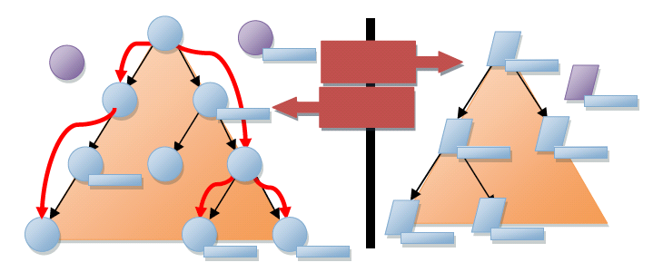
可视化对象的树

请注意一个非常重要的体系结构细节–可视对象和绘制指令的整个树都要进行缓存。在图形方面，WPF使用一个保留的呈现系统。这可以使系统以一个高刷新率重绘系统，并且不会发生组合系统阻止对用户代码的回调。这有助于防止出现应用程序无响应的情况。
关系图中不十分引人注意的另一个重要细节是系统实际上如何执行组合。
在User32和GDI中，系统是在一个即时模式剪辑系统上工作。当需要呈现一个组件时，系统会建立一个剪辑边界，不允许组件接触该边界之外的像素，然后会要求此组件在该框中绘制像素。此系统在内存受限的系统上工作良好，因为当某些内容更改时，只需要处理受影响的组件即可–不会有两个组件对一个像素的颜色更改起作用。
WPF使用“绘画器的算法”绘制模型。这意味着并不是剪辑每个组件，而是要求从显示内容的背面至正面来呈现每个组件。这允许每个组件在先前的组件的显示内容上绘制。此模型的优点是您可以生成部分透明的复杂形状。与现今的现代图形硬件比较，此模型相对要快（创建User32/GDI的情况除外）。
如上面所述，WPF的一个核心原理是移动到一个更具声明性且“以属性为核心”的编程模型。在可视化系统中，这会表现为需要关注的两种情况。
首先，如果您考虑保留的模式图形系统，则实际上是从命令性DrawLine/DrawLine类型模型移动到面向数据的模型newLine()/newLine()。通过这一向数据驱动的呈现移动，可以在使用属性表达的绘制指令上进行复杂的操作。从Drawing派生的类型实际上是用于呈现的对象模型。
第二，如果评估动画系统，您将看到它几乎是完全声明性的。无需要求开发人员计算下一位置或下一颜色，您可以将动画表示为动画对象上的一组属性。于是，这些动画可以表示开发人员或设计人员的意图（在5秒内将此按钮从一个位置移动到另一个位置），系统就可以确定完成此任务的最有效方式。
Visual类位于System.Windows.Media命名空间和PresentationCore程序集（在PresentationCore.dll中）。

7．DependencyObject类
依赖属性（dependency properties）是WPF支持的一类特殊属性，其属性值可以根据其他属性值计算得出。支持此新属性架构的类，必须从DependencyObject（依赖对象）类派生。另外，DependencyObject类还允许其派生类型支持附加属性（attached properties），此种属性在你使用WPF数据绑定模型进行编程和设计WPF面板类型中的UI元素时非常有用。DependencyObject为其派生类提供了两个主要方法：GetValue()和SetValue()。
生成WPF时使用的主要体系结构原理之一是首选属性而不是方法或事件。属性是声明性的，使您更方便地指定意图而不是操作。它还支持模型驱动或数据驱动的系统，以显示用户界面内容。这种理念的预期效果是创建您可以绑定到的更多属性，从而更好地控制应用程序的行为。
为了从由属性驱动的系统获得更多，需要一个比CLR提供的内容更丰富的属性系统。此丰富性的一个简单示例就是更改通知。为了实现双向绑定，您需要绑定的双方支持更改通知。为了使行为与属性值相关联，您需要在属性值更改时得到通知。.NET框架具有一个INotifyPropertyChange接口，使对象可以发布更改通知（不过，这是可选的）。
WPF提供一个丰富的属性系统，该属性系统是从DependencyObject类型派生的。该属性系统实际是一个“依赖”属性系统，因为它会跟踪属性表达式之间的依赖关系，并在依赖关系更改时自动重新验证属性值。例如，如果您具有一个会继承的属性（如FontSize），当继承该值的元素的父级发生属性更改时，会自动更新系统。
WPF属性系统的基础是属性表达式的概念。在WPF的第一版中，属性表达式系统是关闭的，表达式都是作为框架的一部分提供的。表达式致使属性系统不具有硬编码的数据绑定、样式调整或继承，而是由框架内后面的层来提供这些功能。
属性系统还提供属性值的稀疏存储。因为对象可以有数十个（如果达不到上百个）属性，并且大部分值处于其默认状态（被继承、由样式设置等），所以并非对象的每个实例都需要具有在该对象上定义的每个属性的完全权重。
属性系统的最后一个新功能是附加属性的概念。WPF元素是基于组合和组件重用的原则生成的。某些包含元素（如Grid布局元素）通常需要子元素上的其他数据才能控制其行为（如行/列信息）。任何对象都可以为任何其他对象提供属性定义，而不是要将所有这些属性与每个元素相关联。这与JavaScript中的“expando”功能相似。
DependencyObject类，位于System.Windows命名空间和WindowsBase程序集（在WindowsBase.dll中）。

8．DispatcherObject类
WPF中的大多数对象是从DispatcherObject（分配器/调度程序对象）派生的，这提供了用于处理并发和线程的基本构造。WPF基于调度程序实现的消息系统。其工作方式与常见的Win32消息泵非常类似；事实上，WPF调度程序使用User32消息执行跨线程调用。
要讨论WPF中的并发，首先必须真正理解两个核心概念–调度程序和线程关联。
在WPF的设计阶段，目标趋向于单一线程的执行，但这不是一种与线程“关联的”模型。当一个组件使用执行线程的标识来存储某种类型的状态时，将发生线程关联。最常见的形式是使用线程本地存储(TLS)来存储状态。线程关联要求执行的每个逻辑线程仅由操作系统中的一个物理线程所拥有，这将占用大量内存。最后，WPF的线程处理模型保持与具有线程关联的单一线程执行的现有User32线程处理模型同步。主要原因是互操作性–类似于OLE2.0的系统、剪贴板和InternetExplorer均需要单一线程关联(STA)执行。
假设您具有带有STA线程的对象，则需要一种方式来在线程之间通信，并验证您是否位于正确的线程上。调度程序的作用就在于此。调度程序是一个基本的消息调度系统，具有多个按优先级排列的队列。消息的示例包括原始输入通知（鼠标移动）、框架函数（布局）或用户命令（执行此方法）。通过从DispatcherObject派生，您可以创建一个具有STA行为的CLR对象，并在创建时获得一个指向调度程序的指针。
DispatcherObject类位于System.Windows.Threading命名空间和WindowsBase程序集（在WindowsBase.dll中）。

9．Object类
Object（对象）支持.NET框架类层次结构中的所有类（当然包括WPF的所有类），并为派生类提供低级别服务。这是.NET框架中所有类的最终基类；它是类型层次结构的根。但是语言通常不要求类声明从Object的继承，因为继承是隐式的。
因为.NETFramework中的所有类均从Object派生，所以Object类中定义的每个方法可用于系统中的所有对象。派生类可以而且确实重写这些方法中的某些，其中包括：
- Equals—支持对象间的比较。
- Finalize—在自动回收对象之前执行清理操作。
- GetHashCode—生成一个与对象的值相对应的数字以支持哈希表的使用。
- ToString—生成描述类的实例的可读文本字符串。
如果要设计的类（如集合）必须处理所有类型的对象，则可以创建接受Object类的实例的类成员。但是，对类型进行装箱和取消装箱的过程会增加性能开销。如果知道新类将频繁处理某些值类型，则可以使用下列两种策略之一，以使装箱开销减至最少。
一种策略是创建一个一般方法和一组类型特定的重载方法；一般方法接受Object类型，重载方法接受类预期要频繁处理的所有值类型。如果某个类型特定的方法可接受调用参数类型，调用该类型特定的方法时则无需进行装箱。如果调用参数类型与方法参数都不匹配，则对该参数进行装箱并调用一般方法。
另一种策略是将类及其方法设计为使用泛型。在创建类的实例并指定一个泛型类型参数时，公共语言运行库创建一个封闭泛型类型。泛型方法是类型特定的，无需对调用参数进行装箱即可调用。
虽然有时必须开发可接受并返回Object类型的通用类，但也可以提供特定于类型的类来处理常用类型，从而提高性能。例如，通过提供特定于设置和获取布尔值的类，可以减少对布尔值进行装箱和取消装箱所需的开销。
Object类位于System命名空间和mscorlib程序集（在mscorlib.dll中）。

10．小结
下面是Window类及其基类和派生类在类层次结构中所起的主要作用的说明图示：
Object（对象）← 根类
↓
DispatcherObject（分配器对象）← 线程调度
↓
DependencyObject（依赖对象）← 支持依赖属性和附加属性
↓
Visual（可视）← 核心显示支持（包括单击测试、坐标变换及边框计算）
↓ 是WPF程序集调用栈和与milcore库之间的连接点
UIElement（用户界面元素） ← 获取焦点并处理输入事件
↓
FrameworkElement（框架元素）← 提供各种WPF框架元素会用到的底层成员
↓ 可用于支持故事板、数据绑定及命名成员、获取资源、设置整体大小等属性
Control（控件）← 表示用户界面元素，用于用户与应用程序交互
↓
ContentControl（内容控件）← 包含单项内容的控件
↓
Window（窗口）← 表示应用程序的主窗口和对话框
↓
NavigationWindow（导航窗口）← 用于需要窗口级别导航的应用程序

12.1.8 逻辑树与可视树
XAML文件为XML应用文档，具有典型的层次化结构。（用XAML构建的）WPF的用户界面，由一棵名为逻辑树（logical tree）的对象树构成。几乎WPF的每个方面（属性、事件、资源等）都有与逻辑树相关的行为。如属性值有时会沿着树自动传递给子元素、触发的事件可以自底向上货自顶向下遍历树。
可视树（visual tree）基本上是逻辑树的扩展，其节点被打散后分放在核心可视部件中。可视树不再把元素当成黑盒，而是提供了一些具体的可视化实现。并非所有的逻辑树节点都会出现在可视树中，只有从Visual和Visual3D派生的元素才会包含进去。像文本串等其他元素，因为本身不具备天生的展现行为，所以不会被包含在内。
下面是一个简单的“关于”对话框的例子：
<Window xmlns="http://schemas.microsoft.com/winfx/2006/xaml/presentation"
Title="关于WPF揭秘" SizeToContent="WidthAndHeight" Background="Cyan">
<StackPanel>
<Label FontWeight="Bold" FontSize="20" Foreground="White">
WPF揭秘(第3版)
</Label>
<Label>© 2008 人民邮电出版社</Label>
<Label>已安装的章节：</Label>
<ListBox>
<ListBoxItem>第1章</ListBoxItem>
<ListBoxItem>第2章</ListBoxItem>
</ListBox>
<StackPanel Orientation="Horizontal" HorizontalAlignment="Center">
<Button MinWidth="75" Margin="10">帮助</Button>
<Button MinWidth="75" Margin="10">确定</Button>
</StackPanel>
<StatusBar>你已经成功注册了该产品。</StatusBar>
</StackPanel>
</Window>
输出结果为：
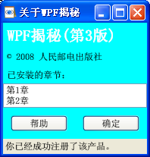
代码对应的逻辑树为：
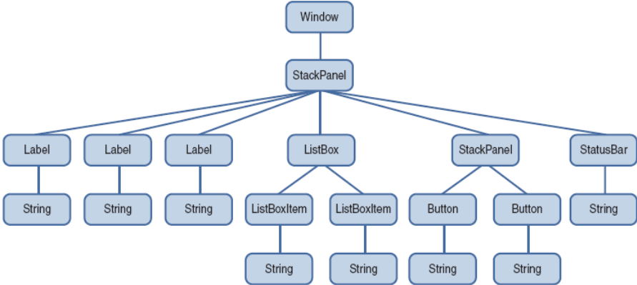
代码对应的可视树为：
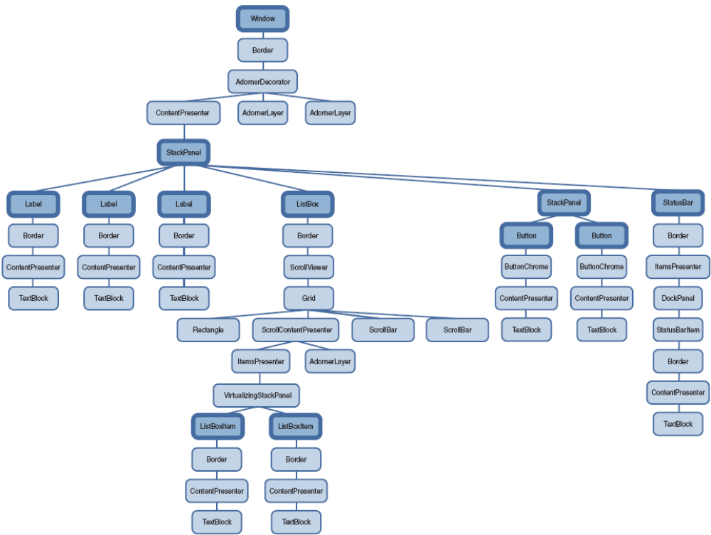

12.2 构建无XAML的WPF应用程序
虽然大部分WPF应用程序都会使用XAML，但是我们也可以使用底层的对象模型和过程代码来创建一个完整的WPF项目程序。

12.2.1 源代码
例如下面的代码直接使用Application和Window类来创建一个具有少量功能主窗体的最简化完整WPF应用程序。
// 无XAML的简单WPF应用程序
using System;
using System.Windows;
//using System.Windows.Controls;
namespace SimpleWPFApp {
// 在此首例中，我们定义一个简单的类类型，表示应用程序本身和主窗口
class MyWPFApp : Application {
[STAThread]
static void Main() {
MyWPFApp app = new MyWPFApp();
// 处理Startup和Exit事件，然后运行应用程序
app.Startup += AppStartUp;
app.Exit += AppExit;
app.Run(); // 触发Startup事件
}
static void AppExit(object sender, ExitEventArgs e) {
MessageBox.Show("应用程序已经推出");
}
static void AppStartUp(object sender, StartupEventArgs e) {
// 创建一个Window对象，并设置若干基本属性
Window mainWindow = new Window();
mainWindow.Title = "我的第一个WPF应用程序！";
mainWindow.Height = 200;
mainWindow.Width = 300;
mainWindow.WindowStartupLocation = WindowStartupLocation.CenterScreen;
mainWindow.Show();
}
}
}

12.2.2 构建项目

1．创建项目
为此，可创建一个Visual C# 的“控制台应用程序”SimpleWPFApp：
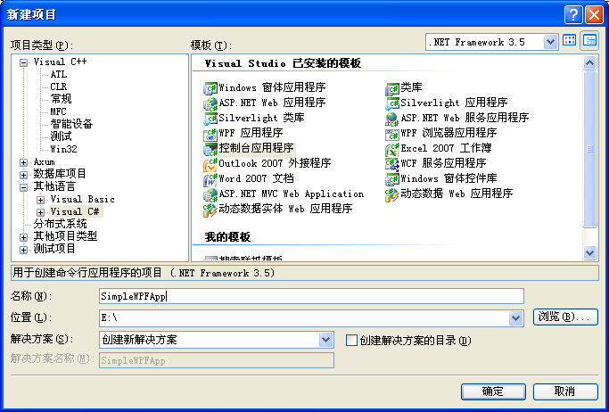
如果直接创建“WPF应用程序”，则会自动生成若干XAML文件，这不是我们所期望的。

2．修改项目属性
用上面的代码替换项目的Program.cs中原有的内容。并打开项目的属性选项卡窗口，修改其中“输出类型”栏，选中条目“Windows应用程序”，保存后关闭：
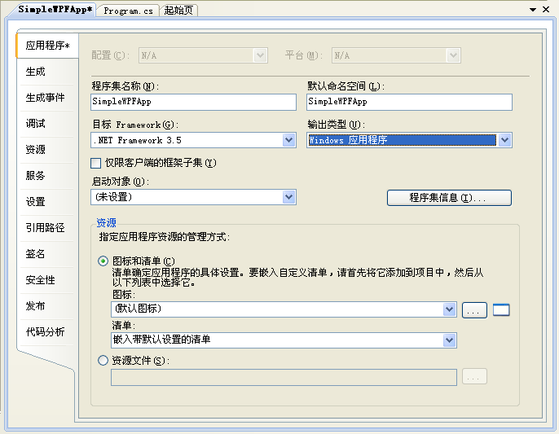

3．添加程序集引用
切换到项目的“解决方案资源管理器”页，选中并展开“引用”项：
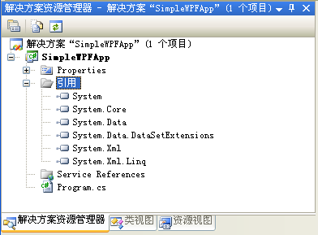
通过选中条目后按删除键（Delete）的方法，除保留System项外，将其他条目全删掉。
再选中“引用”后按鼠标右键，在弹出的浮动菜单中选“添加引用”菜单项。然后，在弹出的“添加引用”对话框的“.NET”页中，（可用Ctrl + 鼠标单击）选中“PresentationCore”、“PresentationFramework”和“WindowBase”项：
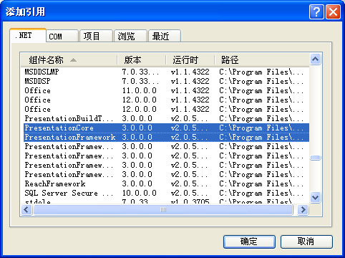
按“确定”完成添加。结果如下图：
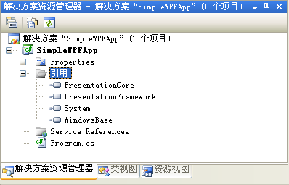

4．编译运行
编译运行的结果如下左图所示：（右图为关闭应用程序后弹出的信息框）
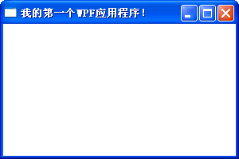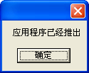

12.2.3 代码说明
命名空间一般与项目同名。自定义的MyWPFApp类，是从Application类派生的。我们在入口方法Main()中，创建了该类的一个实例对象app。
Startup（启动）和Exit（退出），是Application类中定义的事件。我们这里使用方法组转换语法，直接用自定义的方法名，再利用连接运算符“+=”处理了这两个事件。当然，你也可以用委托：
public delegate void StartupEventHandler(Object sender, StartupEventArgs e)
和
public delegate void ExitEventHandler( Object sender, ExitEventArgs e)
来处理它们（参见代码中被注释掉的部分）。
除了启动和退出事件外，应用程序类中还定义了其他一些事件，如Activated（激活）和Deactivated（停用）事件分别表示应用程序对象所维护的窗口获取和失去了焦点。其余大部分事件都是针对导航型WPF应用程序的，用于拦截在程序的页对象之间转移的过程。
Application类中重载的Run()方法：
public int Run([Window window]) // 缺省返回0
用来启动应用程序[并显示指定的窗口]，它会触发Startup事件，从而调用我们自定义的AppStartUp方法。
在此方法中，我们创建了一个Window类的对象，用作应用程序的主窗口。并利用此类的有关属性，设置了窗口的标题、宽、高和初始位置（屏幕中央），最后使用窗口类的Show()方法来显示主窗口。

12.2.4 改进项目

1．最小的WPF应用程序
如果我们只使用缺省的窗口对象，则最小的WPF应用程序源代码如下：
using System; // 用于[STAThread]
using System.Windows; // 用于Application和Window类
namespace minWPFApp {
class MyWPFApp : Application {
[STAThread]
static void Main() {
MyWPFApp app = new MyWPFApp();
app.Run(new Window());
}
}
}
运行结果如下：
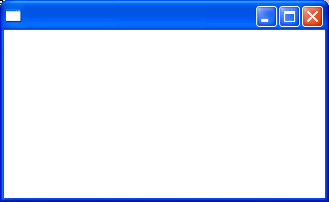

2．扩展Window类
为了在我们的主窗口中添加各种控件，需要自定义一个主窗口类来扩展Window类：
class MainWindow : Window {
public MainWindow(string title, int width, int height) {
this.Title = title;
this.WindowStartupLocation = WindowStartupLocation.CenterScreen;
this.Height = height;
this.Width = width;
this.Show();
}
}
将此段代码加入上一小节的命名空间中，并将原Run语句改为：
app.Run(new MainWindow("更好的WPF应用程序", 300, 200));
则运行结果为：
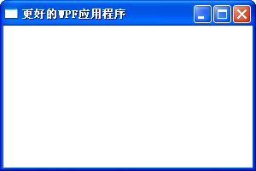

3．创建简单的用户界面
向窗口中添加UI元素似窗体编程，一般步骤如下：
- 定义成员变量（类的实例对象）来代表部件；
- 在窗口的构造函数中配置此对象的外观和行为；
- 通过调用AddChild()方法将该部件添加到窗口的客户区。
如果只添加一个UI元素到窗口，可以直接添加。如果需要添加多个UI元素，则需利用各种布局管理器（如DockPanel、StackPanel、Canvas和Grid等）来控制他们的位置。
下面我们只添加一个按钮控件到窗口，所以不需要使用布局管理器。但为了能使用WPF控件，需要使用对应的命名空间：
using System.Windows.Controls;
我们先在主窗口类中定义一个按钮对象类变量，表示一个退出应用程序的按钮：
private Button btnExitApp = new Button();
然后在构造函数中设置按钮对象的外观：
btnExitApp.Height = 25;
btnExitApp.Width = 100;
btnExitApp.Content = "退出应用程序";
并规定按钮的行为（单击响应）：
btnExitApp.Click += new RoutedEventHandler(btnExitApp_Clicked);
这里我们用到了委托：
public delegate void RoutedEventHandler(Object sender, RoutedEventArgs e)
和自定义方法：
private void btnExitApp_Clicked(object sender, RoutedEventArgs e) {
// 获取当前应用程序的句柄柄关闭它
Application.Current.Shutdown();
}
至于其中的Routed（被传递/路由的）事件的将在下一小节介绍。
下面是该程序的完整代码：
// 无XAML的简单WPF应用程序
using System; // 用于[STAThread]
using System.Windows; // 用于Application和Window类
using System.Windows.Controls; // 用于Button类

namespace SimpleWPFApp {
// 应用程序类
class MyWPFApp : Application {
[STAThread]
static void Main() { // 入口函数
MyWPFApp app = new MyWPFApp();
app.Run(new MainWindow("更好的WPF应用程序", 300, 200));
}
}
// 主窗口类
class MainWindow : Window {
// 我们的UI元素
private Button btnExitApp = new Button();
// 构造函数
public MainWindow(string title, int width, int height) {
// 配置按钮
btnExitApp.Height = 25;
btnExitApp.Width = 100;
btnExitApp.Content = "退出应用程序";
btnExitApp.Click += new RoutedEventHandler(btnExitApp_Clicked);
// 添加按钮到窗口客户区（将窗口的内容设置为一个按钮）
this.AddChild(btnExitApp);
// 配置窗口
this.Title = title;
this.WindowStartupLocation = WindowStartupLocation.CenterScreen;
this.Height = height;
this.Width = width;
this.Show();
}
// 按钮单击事件处理方法
private void btnExitApp_Clicked(object sender, RoutedEventArgs e) {
// 获取当前应用程序的句柄并关闭它
Application.Current.Shutdown();
}
}
}
编译运行，结果如下：（按钮会自动放在窗口客户区的中央，单击按钮后会关闭窗口并退出应用程序）
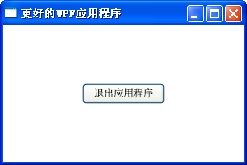

4．处理鼠标和键盘事件
在UIElement基类中定义了鼠标、键盘等事件，如MouseMove、MouseEnter、MouseLeave、MouseLeftButtonUp、MouseLeftButtonDown、KeyUp、KeyDown等。
对鼠标的移动、进入和离开事件，委托为：
public delegate void MouseEventHandler(
Object sender,
MouseEventArgs e
)
对左鼠标钮的松开和按下事件，委托为：
public delegate void MouseButtonEventHandler(
Object sender,
MouseButtonEventArgs e
)
对键盘按键的松开和按下事件，委托为：
public delegate void KeyEventHandler(
Object sender,
KeyEventArgs e
)
这三种委托的第2个（事件）参数类型的继承关系为：
System.Object
System.EventArgs
System.Windows.RoutedEventArgs
System.Windows.Input.KeyEventArgs
System.Windows.Input.MouseEventArgs
System.Windows.Input.MouseButtonEventArgs
可见，它们都是从RoutedEventArgs类派生的。
在MouseEventArgs类中定义了一个常用的方法：
public Point GetPosition(UIElement relativeTo)
用来获取当前的鼠标位置（相对于UI元素的原点）。
例如：
using System.Windows.Input; // 用于鼠标和键盘事件
……
// 在窗口构造函数中处理鼠标和键盘事件
this.MouseMove += new MouseEventHandler(MainWindow_MouseMove);
this.KeyUp += new KeyEventHandler(MainWindow_KeyUp);
……
protected void MainWindow_MouseMove(object sender, MouseEventArgs e) {
// 将窗口的标题设置成当前鼠标的X、Y坐标
this.Title = e.GetPosition(this).ToString();
}
protected void MainWindow_KeyUp(object sender, KeyEventArgs e) {
// 在窗口标题上显示按键
this.Title = e.Key.ToString();
}
运行结果如：
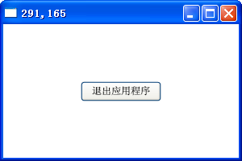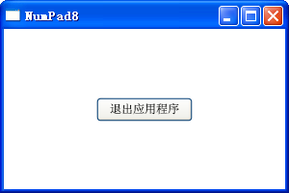

12.3 构建纯XAML的WPF应用程序

12.3.1 XAML
XAML（eXtensible Application Markup Language，可扩展应用程序标记语言）是微软新定义的一套基于XML（eXtensible Markup Language，可扩展标记语言，是由W3C定义的一种数据描述元语言，于1998年推出）的应用文档语法，允许你通过标记来定义.NET类型的状态和功能，对应文件的扩展名为*.xaml。虽然XAML一般用于WPF创建界面元素，但它也可以被用来描述任何（包括自定义的）非抽象的.NET类型树，只要每个类型都有缺省的构造函数。在一个XAML文件中建立的标记，会被转化为直接映射到相关.NET命名空间中的一个完整对象模型。
一般来说，XAML文件中的每个元素，都代表某个命名空间中的一个类型名称（如Application、Window和Button），元素开始标签中的属性会映射到该类型的属性（Height、Width等）和事件（Startup、Click等）。
XAML和所有其他用XML定义的文档类型一样，使用人类可以阅读的文本，且具有自我描述性。XML应用文档采用自由书写格式，对字母的大小写敏感。XML文档主要由若干元素组成，元素可以嵌套但不能交叉，形成一棵树状结构。元素的属性放在元素的开始标签中，属性的顺序是无关紧要的。
XML元素，可以分成有内容的非空元素和没有内容的空元素，元素内容可以是文本串或若干子元素。非空元素的一般格式为：
<元素名[ 属性名="属性值" 属性名="属性值" ……]> 元素内容 </元素名>
空元素的一般格式为：
<元素名[ 属性名="属性值" 属性名="属性值" ……] />
XML文档中的注释格式为：
<!-- 注释内容(不含--的任意字符串) -->
对XML有兴趣的同学，可以参看我另外一门课《XML及其开发与应用》的课件，也放在我的个人网页上。

12.3.2 XAML程序
由于XML应用文档的内容冗长，复杂的XAML定义会产生大量的标记。若程序员使用手工来编写完整的XAML描述，则会非常繁琐。好在这个工作的绝大部分，可以交由像Visual Studio 2008这样的开发工具来完成。
不过，为了让大家了解XAML的工作原理和方式，我们下面完全用手工来创建一个功能与前面的例子类似，但是却只使用XAML的WPF应用程序。为此，我们在磁盘上的某个位置（如E:\）创建一个与我们的项目和命名空间同名的子目录SimpleXamlApp，并将下面三个小节中的代码和项目文件存入该目录中。

1．用XAML定义主窗口类
在下面的XAML文件MainWindow.xaml中，我们用XAML的Window元素定义了位于命名空间SimpleXamlApp中的主窗口类MainWindow：
<!-- MainWindow.xaml -->
<Window x:Class="SimpleXamlApp.MainWindow"
xmlns="http://schemas.microsoft.com/winfx/2006/xaml/presentation"
xmlns:x="http://schemas.microsoft.com/winfx/2006/xaml"
Title="我的XAML应用程序" Height="200" Width="300"
WindowStartupLocation="CenterScreen">
<Button Name="btnExitApp" Height="24" Width="133"
Click ="btnExitApp_Clicked">
退出应用程序
</Button>
<!-- 按钮的Click事件处理程序 -->
<x:Code>
<![CDATA[
private void btnExitApp_Clicked(object sender, RoutedEventArgs e) {
// 获取当前应用程序的句柄并关闭它
Application.Current.Shutdown();
}
]]>
</x:Code>
</Window>
其中，Window元素的x:Class属性，用于定义窗口类型，这里的“x”表示XAML的XML命名空间，而缺省（无名）的XML命名空间为WPF的“presentation”。Window元素的Title属性指定窗口的标题文本串、Width和Height属性则指定窗口的宽和高、WindowStartupLocation属性设置窗口的起始位置（屏幕中央）。
Button元素代表WPF中的按钮类型，其中的Name属性值用于程序中的代码访问，Click属性指定鼠标单击事件的处理方法。Button元素的内容表示按钮上显示的文本串，也可以用Content属性来设置，这一点在12.1.7的第3小小节“Control类”中已经介绍过。
我们的单击按钮事件的处理程序被定义在<x:Code>子元素的字符数据节CDATA中，CDATA中的内容不会被XML解析器解析（但可被XAML理解）。CDATA的定义格式为：
<![CDATA[ 数据内容(不含]]>的任意字符串) ]]>
这种直接在XAML文件中嵌入处理代码的方式，并不是我们所推荐的。一般在XAML文档中只有界面设计的内容，而真正的处理代码应该放在WPF程序的一个相关的部分C# 类中。我们在这里这样做，只是为了演示纯XAML的WPF程序。

2．用XAML定义应用程序类
在下面的XAML文件MyApp.xaml中，我们用XAML的Application元素定义了位于命名空间SimpleXamlApp中的应用程序类MyApp：
<!-- MyApp.xaml -->
<Application x:Class="SimpleXamlApp.MyApp"
xmlns="http://schemas.microsoft.com/winfx/2006/xaml/presentation"
xmlns:x="http://schemas.microsoft.com/winfx/2006/xaml"
StartupUri="MainWindow.xaml" Exit ="AppExit">
<x:Code>
<![CDATA[
private void AppExit(object sender, ExitEventArgs e) {
MessageBox.Show("应用程序已经退出");
}
]]>
</x:Code>
</Application>
其中，缺省的XML命名空间也为WPF的“presentation”，而x命名空间也代表XAML本身。我们通过Application元素的StartupUri属性指定了应用程序的启动窗口类型、Exit属性指定了退出事件的处理方法。而x:Code子元素中CDATA节则包含了退出事件的处理代码。
应用程序类与其XAML描述在

3．手工编写C# 项目文件
在下面手工编写的基于XML的MSBuild脚本文件SimpleXamlApp.csproj中，我们定义了应用程序SimpleXamlApp对应的C# 项目文件（*.csproj）：
<!-- SimpleXamlApp.csproj -->
<Project ToolsVersion="3.5" DefaultTargets="Build"
xmlns="http://schemas.microsoft.com/developer/msbuild/2003">
<PropertyGroup>
<RootNamespace>SimpleXamlApp</RootNamespace>
<AssemblyName>SimpleXamlApp</AssemblyName>
<OutputType>WinExe</OutputType>
<OutputPath>bin\</OutputPath>
<TargetFrameworkVersion>v3.0</TargetFrameworkVersion>
</PropertyGroup>
<ItemGroup>
<Reference Include="System" />
<Reference Include="WindowsBase" />
<Reference Include="PresentationCore" />
<Reference Include="PresentationFramework" />
</ItemGroup>
<ItemGroup>
<ApplicationDefinition Include="MyApp.xaml" />
<Page Include="MainWindow.xaml" />
</ItemGroup>
<Import Project="$(MSBuildBinPath)\Microsoft.CSharp.targets" />
</Project>
其中：
- Project元素指定了（.NET框架）工具版本（为3.5）、缺省目标（为建造）和缺省的XML命名空间为微软建造器的2003版。
- PropertyGroup中的若干子元素，分别指定了程序的（根）命名空间、程序集的名称、输出类型（Windows可执行程序）、输出目录（当前目录的bin子目录）、目标框架版本（为3.0，这也是推出WPF的版本）。
- 首个ItemGroup元素中的若干Reference子元素，指定了项目需要引用的程序集。
- 第二个ItemGroup元素中，ApplicationDefinition元素，通过Include属性指定定义了应用程序对象的XAML文件。其余的若干Page元素，则用于指定其他XAML文件。
- Import元素通过Project属性指定编译目标，Microsoft.CSharp.targets文件中包含了与C# 编译器交互的数据（编译设置和参数）。

4．编译运行
将上面的三个文件保存到你创建的程序目录SimpleXamlApp中，可以利用MSBuild.exe（位于C:\WINDOWS\Microsoft.NET\Framework\v3.5\目录）来编译运行：
E:\SimpleXamlApp>C:\WINDOWS\Microsoft.NET\Framework\v3.5\msbuild SimpleXamlApp.csproj
E:\SimpleXamlApp>bin\SimpleXamlApp
这可能需要在两个XAML文件的头部，都增加如下一行代码，以免编译器不识别汉字编码：
<?xml version="1.0" encoding="GB2312" ?>
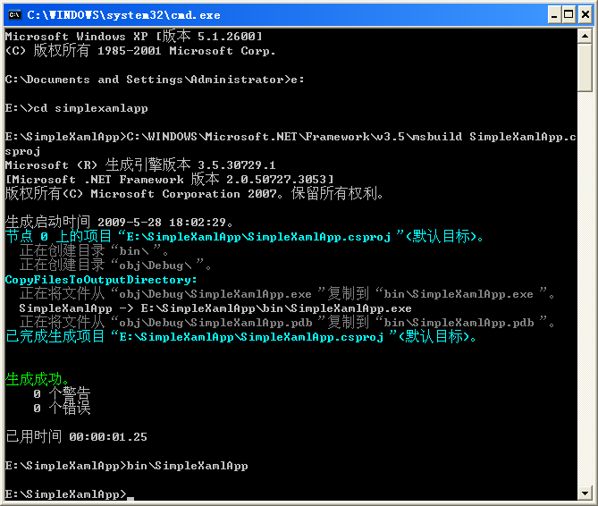
但是在运行结果中，主窗口显示汉字时出现乱码：
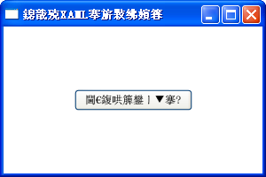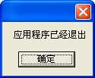
也可以用VS08打开上面的C# 项目文件，编译运行后的结果如下：
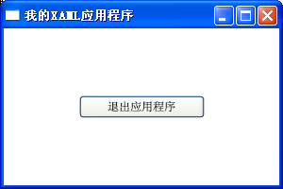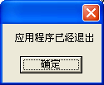

12.3.3 XAML标记转换为.NET程序集
为了理解XAML标记是如何被转换为.NET程序集的，需要了解MSBuild的处理过程，并研究一些编译器生成的文件，包括嵌入到程序集中的二进制资源。

1．XAML到C# 代码的映射
在MSBuild.exe处理C# 项目文件*.csproj时，它会根据XAML文件在obj\Debug\目录中自动生成对应的*.g.cs（其中的g代表autogenerated）。我们项目中生成的文件为MainWindow.g.cs和MyApp.g.cs。
自动生成的MainWindow.g.cs文件的代码如下：
#pragma checksum "..\..\MainWindow.xaml" "{406ea660-64cf-4c82-b6f0-42d48172a799}" "F95B62BF489B1EABF238480FAAA06565"
//------------------------------------------------------------------------------
// <auto-generated>
// 此代码由工具生成。
// 运行时版本:2.0.50727.3053
//
// 对此文件的更改可能会导致不正确的行为，并且如果
// 重新生成代码，这些更改将会丢失。
// </auto-generated>
//------------------------------------------------------------------------------

using System;
using System.Diagnostics;
using System.Windows;
using System.Windows.Automation;
using System.Windows.Controls;
using System.Windows.Controls.Primitives;
using System.Windows.Data;
using System.Windows.Documents;
using System.Windows.Ink;
using System.Windows.Input;
using System.Windows.Markup;
using System.Windows.Media;
using System.Windows.Media.Animation;
using System.Windows.Media.Effects;
using System.Windows.Media.Imaging;
using System.Windows.Media.Media3D;
using System.Windows.Media.TextFormatting;
using System.Windows.Navigation;
using System.Windows.Shapes;

namespace SimpleXamlApp {

/// <summary>
/// MainWindow
/// </summary>
public partial class MainWindow : System.Windows.Window, System.Windows.Markup.IComponentConnector {

#line 6 "..\..\MainWindow.xaml"
internal System.Windows.Controls.Button btnExitApp;

#line default
#line hidden

private bool _contentLoaded;

#line 11 "..\..\MainWindow.xaml"

private void btnExitApp_Clicked(object sender, RoutedEventArgs e)
{
Application.Current.Shutdown();
}

#line default
#line hidden

/// <summary>
/// InitializeComponent
/// </summary>
[System.Diagnostics.DebuggerNonUserCodeAttribute()]
public void InitializeComponent() {
if (_contentLoaded) {
return;
}
_contentLoaded = true;
System.Uri resourceLocater = new System.Uri("/SimpleXamlApp;component/mainwindow.xaml", System.UriKind.Relative);

#line 1 "..\..\MainWindow.xaml"
System.Windows.Application.LoadComponent(this, resourceLocater);

#line default
#line hidden
}

[System.Diagnostics.DebuggerNonUserCodeAttribute()]
[System.ComponentModel.EditorBrowsableAttribute(System. ComponentModel.EditorBrowsableState.Never)]
[System.Diagnostics.CodeAnalysis. SuppressMessageAttribute("Microsoft.Design", "CA1033:InterfaceMethodsShouldBeCallableByChildTypes")]
void System.Windows.Markup.IComponentConnector.Connect(int connectionId, object target) {
switch (connectionId)
{
case 1:
this.btnExitApp = ((System.Windows.Controls.Button)(target));

#line 6 "..\..\MainWindow.xaml"
this.btnExitApp.Click += new System.Windows.RoutedEventHandler(this.btnExitApp_Clicked);

#line default
#line hidden
return;
}
this._contentLoaded = true;
}
}
}
其中的核心部分为：
namespace SimpleXamlApp {
public partial class MainWindow : System.Windows.Window, System.Windows.Markup.IComponentConnector {
private void btnExitApp_Clicked(object sender, RoutedEventArgs e)
{
Application.Current.Shutdown();
}
public void InitializeComponent() {
if (_contentLoaded) {
return;
}
_contentLoaded = true;
System.Uri resourceLocater = new System.Uri("/SimpleXamlApp;component/mainwindow.xaml", System.UriKind.Relative);
System.Windows.Application.LoadComponent(this, resourceLocater);
}
void System.Windows.Markup.IComponentConnector.Connect(int connectionId, object target) {
switch (connectionId)
{
case 1:
this.btnExitApp = ((System.Windows.Controls.Button)(target));
this.btnExitApp.Click += new System.Windows.RoutedEventHandler(this.btnExitApp_Clicked);
return;
}
this._contentLoaded = true;
}
}
}
可见，在此代码文件中，自动生成了我们所期望的C# 命名空间SimpleXamlApp，并从Window派生了我们的主窗口（分部）类MainWindow。与原来我们自己写的C# 程序不同的是，该派生类还实现了System.Windows.Markup命名空间的WPF接口IComponentConnector。
在该接口中定义了两个方法：Connect()和InitializeComponent()。Connect()方法（已经在上面代码中实现），用来构建在MainWindow.xaml文件中定义的事件逻辑。而InitializeComponent()方法（也已经在上面代码中实现），则用于解决程序集中嵌入资源的定位问题。在资源被定位后，通过调用应用程序类的LoadComponent()方法，将资源加载到当前的应用程序对象中。
这里所说的资源，就是下面要介绍的BAML文件。

2．BAML的作用
BAML（Binary XAML，二进制XAML）文件（扩展名为*.baml）是对应XAML文件的（格式更紧凑）二进制版本。它们也是MSBuild自动生成的，也位于obj\Debug\目录中。MSBuild会将此*.baml文件作为资源，通过*.g.resources文件，嵌入到它编译生成程序集中。
下图所示的是MainWindow.xaml多对应的MainWindow.baml文件：
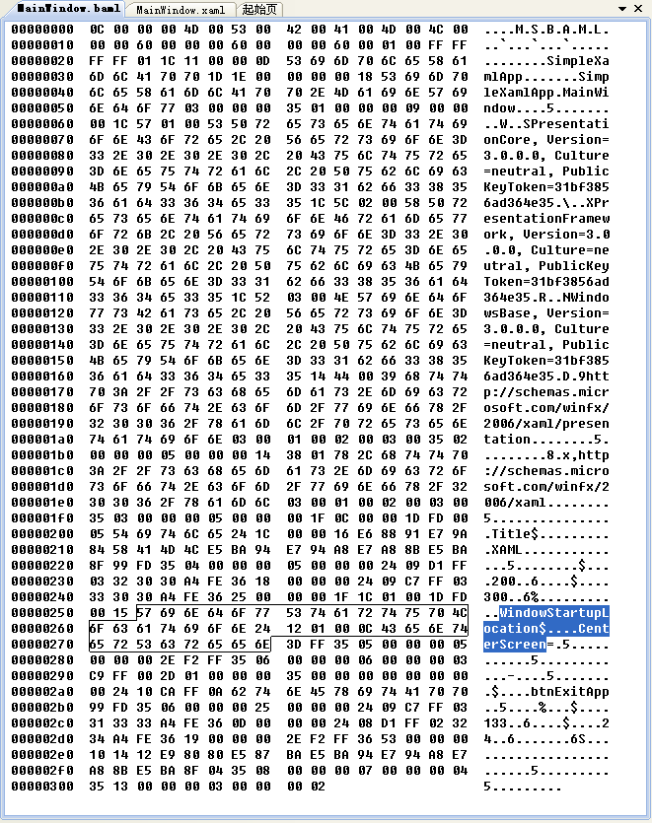
其中加亮显示的是StartupLocation.CenterScreen属性。
下面是自动生成的MyApp.g.cs文件的代码：
#pragma checksum "..\..\MyApp.xaml" "{406ea660-64cf-4c82-b6f0-42d48172a799}" "D6D39FFA4A02C37D798F8C3063171D37"
//------------------------------------------------------------------------------
// <auto-generated>
// 此代码由工具生成。
// 运行时版本:2.0.50727.3053
//
// 对此文件的更改可能会导致不正确的行为，并且如果
// 重新生成代码，这些更改将会丢失。
// </auto-generated>
//------------------------------------------------------------------------------

using System;
using System.Diagnostics;
using System.Windows;
using System.Windows.Automation;
using System.Windows.Controls;
using System.Windows.Controls.Primitives;
using System.Windows.Data;
using System.Windows.Documents;
using System.Windows.Ink;
using System.Windows.Input;
using System.Windows.Markup;
using System.Windows.Media;
using System.Windows.Media.Animation;
using System.Windows.Media.Effects;
using System.Windows.Media.Imaging;
using System.Windows.Media.Media3D;
using System.Windows.Media.TextFormatting;
using System.Windows.Navigation;
using System.Windows.Shapes;

namespace SimpleXamlApp {

/// <summary>
/// MyApp
/// </summary>
public partial class MyApp : System.Windows.Application {

#line 6 "..\..\MyApp.xaml"

private void AppExit(object sender, ExitEventArgs e)
{
MessageBox.Show("应用程序已经退出");
}

#line default
#line hidden

/// <summary>
/// InitializeComponent
/// </summary>
[System.Diagnostics.DebuggerNonUserCodeAttribute()]
public void InitializeComponent() {

#line 4 "..\..\MyApp.xaml"
this.Exit += new System.Windows.ExitEventHandler(this.AppExit);

#line default
#line hidden

#line 4 "..\..\MyApp.xaml"
this.StartupUri = new System.Uri("MainWindow.xaml", System.UriKind.Relative);

#line default
#line hidden
}

/// <summary>
/// Application Entry Point.
/// </summary>
[System.STAThreadAttribute()]
[System.Diagnostics.DebuggerNonUserCodeAttribute()]
public static void Main() {
SimpleXamlApp.MyApp app = new SimpleXamlApp.MyApp();
app.InitializeComponent();
app.Run();
}
}
}
其核心部分为：
namespace SimpleXamlApp {
public partial class MyApp : System.Windows.Application {
private void AppExit(object sender, ExitEventArgs e)
{
MessageBox.Show("应用程序已经退出");
}
public void InitializeComponent() {
this.Exit += new System.Windows.ExitEventHandler(this.AppExit);
this.StartupUri = new System.Uri("MainWindow.xaml", System.UriKind.Relative);
}
public static void Main() {
SimpleXamlApp.MyApp app = new SimpleXamlApp.MyApp();
app.InitializeComponent();
app.Run();
}
}
}
可见，自动生成的代码，从Application派生了我们自己的应用程序（分部）类MyApp。并定义了入口方法Main()和初始化方法InitializeComponent()。在后者中为应用程序的（代表启动窗口的）StartupUri属性赋了值。

3．XAML到程序集的转换过程
下面是从XAML转换到程序集的过程框图：
MainWindows.xaml
MyApp.xaml
SimpleXamlApp.csproj

MSBuild.exe
必须的C# 和WPF目标
输出到obj\Debug目录
MainWindows.g.cs
MyApp.g.cs
MainWindows.xaml
SimpleXamlApp.g.resources
C# 编译器
-编译C# 文件
-嵌入*.g.resources作为资源
SimpleXamlApp.exe
内嵌BAXML资源

12.4 标记和代码隐藏
WPF为Windows客户端应用程序开发提供了更多编程增强功能。一个明显的增强功能就是使用标记和代码隐藏开发应用程序的功能，ASP.NET开发人员应该熟悉此体验。你通常使用可扩展应用程序标记语言(XAML)标记实现应用程序的外观，而使用托管编程语言（代码隐藏，code-behind）实现其行为。这种外观和行为的分离具有以下优点：
- 降低了开发和维护成本，因为外观特定的标记并没有与行为特定的代码紧密耦合。
- 开发效率更高，因为设计人员可以在开发人员实现应用程序行为的同时实现应用程序的外观。
- 可以使用多种设计工具实现和共享XAML标记，以满足应用程序开发参与者的要求：Microsoft Expression Blend提供了适合设计人员的体验，而Visual Studio 2008针对开发人员。
- WPF应用程序的全球化和本地化大大简化。
下面简单介绍了WPF标记和代码隐藏。

12.4.1 标记
XAML是一种基于XML的标记语言，用于以声明的方式实现应用程序的外观。它通常用于创建窗口、对话框、页面和用户控件，并用控件、形状和图形填充它们。
下面的示例使用XAML实现一个窗口的外观，该窗口中只包含一个按钮。
<Window
xmlns="http://schemas.microsoft.com/winfx/2006/xaml/presentation"
Title="Window with Button"
Height="100" Width="250" >
<!-- Add button to window -->
<Button Name="button">Click Me!</Button>
</Window>
具体而言，此XAML分别使用Window和Button元素定义一个窗口和一个按钮。每个元素均配置了属性，如Window元素的Title属性，用于指定窗口的标题栏文本。在运行时，WPF将标记中定义的元素和属性转换为WPF类的实例。例如，Window元素被转换为Window类的实例，该类的Title属性(Property)是Title属性(Attribute)的值。
下图演示了XAML在上一示例中定义的用户界面(UI)。
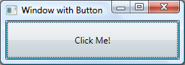
由于XAML基于XML，因此使用它来编写的UI被组合到称为“元素树”的嵌套元素层次结构中。元素树为创建和管理UI提供了一种逻辑且直观的方式。

14.4.2 代码隐藏
应用程序的主要行为是实现响应用户交互的功能，包括处理事件（如，单击菜单、工具栏或按钮），并调用业务逻辑和数据访问逻辑作为响应。在WPF中，此行为通常在与标记关联的代码中实现。此类代码称为“代码隐藏”。下面的示例演示上一示例中的代码隐藏和更新的标记。
<Window
xmlns="http://schemas.microsoft.com/winfx/2006/xaml/presentation"
xmlns:x="http://schemas.microsoft.com/winfx/2006/xaml"
x:Class="SDKSample.AWindow"
Title="Window with Button" Height="100" Width="250">
<!-- Add button to window -->
<Button Name="button" Click="button_Click">Click Me!</Button>
</Window>
C#代码：
using System.Windows; // Window, RoutedEventArgs, MessageBox
namespace SDKSample {
public partial class AWindow : Window {
public AWindow() {
// InitializeComponent call is required to merge the UI
// that is defined in markup with this class, including
// setting properties and registering event handlers
InitializeComponent();
}
void button_Click(object sender, RoutedEventArgs e) {
// Show message box when button is clicked
MessageBox.Show("Hello, Windows Presentation Foundation!");
}
}
}
在此示例中，代码隐藏实现一个从Window类派生的类。x:Class属性用于将标记与代码隐藏类相关联。InitializeComponent是从代码隐藏类的构造函数中调用的，用于将标记中定义的UI与代码隐藏类相合并。（生成应用程序时将为你生成InitializeComponent，因此你不需要手动实现它。）x:Class和InitializeComponent的组合确保你的实现无论何时创建都能得到正确的初始化。代码隐藏类还为按钮的Click事件实现了一个事件处理程序。当单击该按钮时，事件处理程序将通过调用MessageBox.Show方法显示一个消息框。
下图演示了单击按钮后的结果。
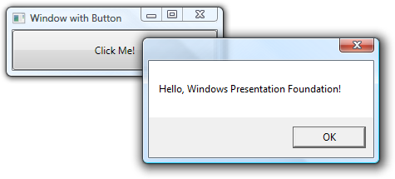

14.4.3 使用代码隐藏文件实现关注点的分离
WPF的主要目标之一，就是将UI内容（外观）从程序逻辑（行为）中分离出来（理想的MVC模型），使图形界面的设计人员和应用逻辑的编程人员可以各司其职。
在上面的两节中，我们分别用纯C# 代码和纯XAML文档实现了一个简单的WPF应用程序。前者全部用C# 代码来创建和设置界面元素，后者则将程序的处理代码作为字符数据节嵌入到x:Code元素中。这二者都不自然，也不是WPF程序通常的做法。
一般在WPF程序中，我们是用XAML文档（*.xaml）来定义用户界面，而将实现逻辑（如UI元素的事件处理代码）用一个对应的C# 文件（*.xaml.cs）来定义，并称其为代码隐藏文件（code-behind file）。
例如与前面的MainWindow.xaml对应的代码隐藏文件为：
// MainWindow.xaml.cs
using System;
using System.Windows;
using System.Windows.Controls;

namespace SimpleXamlApp {
public partial class MainWindow : Window {
public MainWindow() {
// 记住！此方法被定义在自动生成的MainWindow.g.cs文件内
InitializeComponent();
}
private void btnExitApp_Clicked(object sender, RoutedEventArgs e) {
// 获取当前应用程序的句柄并关闭它
Application.Current.Shutdown();
}
}
}
其中，我们定义了一个内含事件处理逻辑的分部类MainWindow，在编译时它将与自动生成的对应MainWindow.g.cs文件中的同一个分部类定义合并。由于InitializeComponent()方法已经被定义在后者中，我们在这里窗体的构造函数中调用它，是为了加载处理内嵌的BAML资源。
也可以为MyApp.xaml创建一个代码隐藏文件：
// MyApp.xaml.cs
using System;
using System.Windows;
using System.Windows.Controls;

namespace SimpleXamlApp {
public partial class MyApp : Application {
private void AppExit(object sender, ExitEventArgs e) {
MessageBox.Show("App has exited");
}
}
}
我们可将这两个文件也保存到SimpleXamlApp子目录，并将两个XAML文件中的x:Code元素都注释掉。另外，还需要在C# 项目文件SimpleXamlApp.csproj中，增加下面红色的两行：
<ItemGroup>
<ApplicationDefinition Include="MyApp.xaml" />
<Compile Include = "MainWindow.xaml.cs" />
<Compile Include = "MyApp.xaml.cs" />
<Page Include="MainWindow.xaml" />
</ItemGroup>
然后，你就可以用MSBuild.exe或VS08编译，运行结果同上。

12.5 XAML语法
既然WPF的界面主要用XAML来设计，而且有专门的工具（VS08和Expression Blend）可免除手工编写大量XAML标记的烦恼。但是，为了更深刻地理解WPF本身，我们还是需要深入学习XAML的核心语法。而且多了解XAML语法，也会有利于我们调整和修改自动生成的各种标记。

12.5.1 XamlPad
Microsoft Windows SDK中提供了一个XAML的可视化编辑工具XAMLPad.exe，可以在下载和安装Windows SDK后从“程序\Microsoft Windows SDK\Tools\XAMLPad”启动。也可以从我的个人网页上，下载该可执行程序到你磁盘上的某个目录后直接运行。下面是运行后，用程序顶部工具条上的“Show/Hide the visual tree” （显示/隐藏可视树）按钮，打开了“Visual Tree Explorer” （可视树探索器）窗格后的界面：
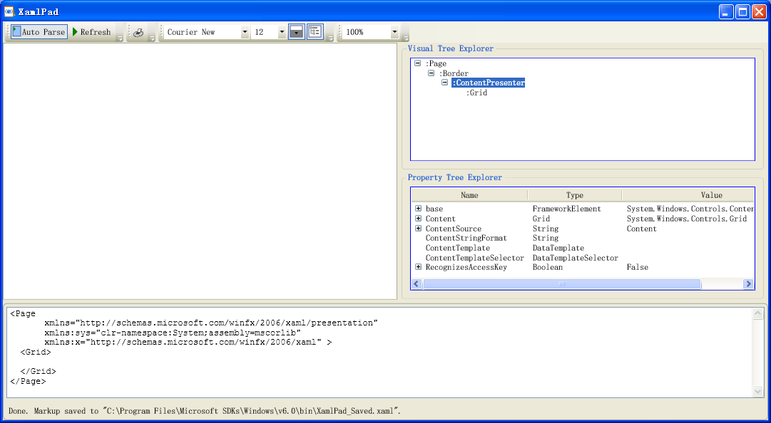
下面是按F1键后显示的帮助窗口：
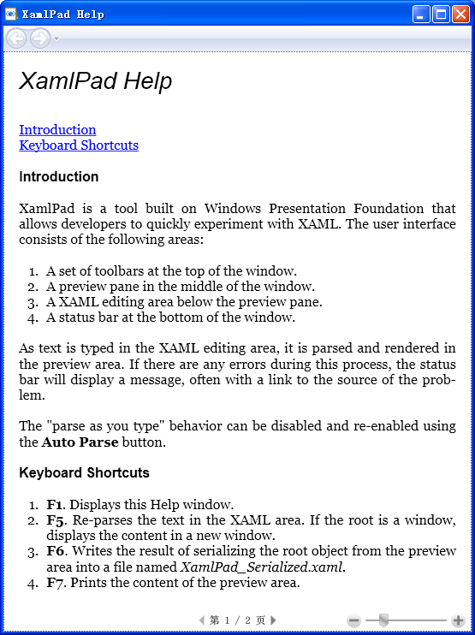
下面是在程序窗口底部的XAML编辑区中自动生成的初始XAML代码：
<Page
xmlns="http://schemas.microsoft.com/winfx/2006/xaml/presentation"
xmlns:sys="clr-namespace:System;assembly=mscorlib"
xmlns:x="http://schemas.microsoft.com/winfx/2006/xaml" >
<Grid>

</Grid>
</Page>
它只是一个带有空网格元素（Grid）的空页（Page）。你可以在XAML中添加各种UI元素所对应的标签（如<Button Height="24" Width="100" Content="Test Button" />），则它们所对应的UI元素的外观（如），就会被自动显示在程序中部的预览窗格中。
但是XamlPad不允许直接在其预览窗格中，直接查看窗口元素Window，不过我们还是可以修改Page为Window，并通过按F5键来启动一个独立的窗口来显示其内容。
注意，XamlPad不允许我们编写任何可产生代码编译的元素标签，包括定义（为了指定代码文件的）Class属性、使用Code元素、FieldModifier或ClassModifier等关键字，不然会导致语法错误。
XamlPad的可视树探索器窗格，功能似只读的VS08属性窗口，可以浏览XAML中元素的结构和属性，但是却不能进行任何修改。
在XamlPad中不能保存自己的*.xaml文件，你所编写的XAML文档的内容，会在关闭程序时被自动保存到程序所在目录的一个名为XamlPad_Saved.xaml的文件中，并在下次启动时自动装入。你可以通过XamlPad设计界面的XAML代码，然后通过复制/粘贴放入你的应用程序中。

12.5.2 XAML的命名空间和关键字
有两种命名空间：XML的命名空间和FCL的命名空间。使用XAML来设计WPF程序的外观，需要将前者映射到后者，这往往是一到多的映射。
XAML有自己的一套语法定义，使用了若干自己特有的关键字。

1．命名空间
与其他XML应用文档一样，我们一般会在根元素中定义自己的XML命名空间。而WPF的XAML文档的根元素，可以是Application、Window或Page。我们会在这些根元素中，通过XML文档的xmlns属性，定义若干自己的XML命名空间。
一般我们会将presentation定义成缺省（无名）的XML命名空间：
xmlns="http://schemas.microsoft.com/winfx/2006/xaml/presentation"
WPF相关的多个.NET命名空间（如System.Windows、System.Windows.Controls、System. Windows.Data、System.Windows.Ink、System.Windows.Media、System.Windows.Navigation等）都被映射到该XML命名空间中。对应的WPF程序集为WindowsBase.dll、PresentationCore.dll和PresentationFramework.dll。参见下图：（使用的是.NET Reflector软件，它是一种.NET类浏览器和反编译器，可以分析程序集并向你展示它的所有秘密。.NET Reflector还提供了各种可用来进一步分析程序集的工具。也可以从我的个人网页上下载）
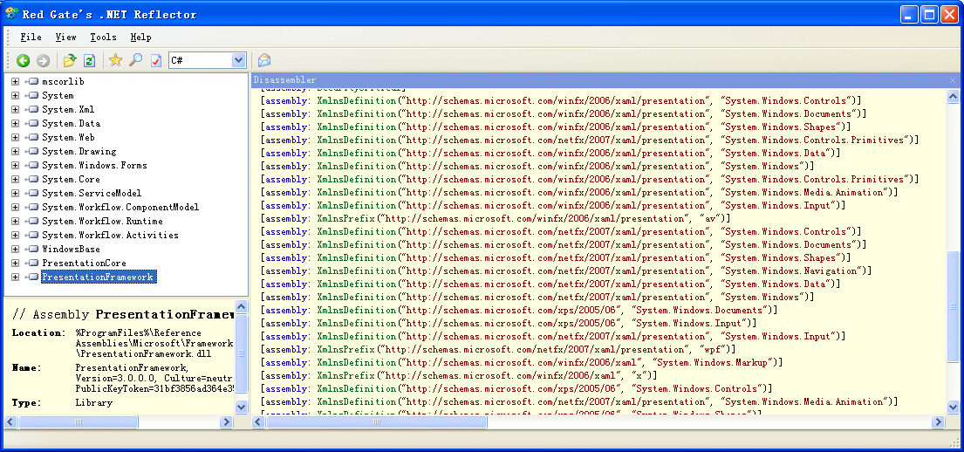
而将XAML本身定义成名为x的XML命名空间：
xmlns:x="http://schemas.microsoft.com/winfx/2006/xaml"
它包含XAML的关键字和.NET的System.Windows.Markup命名空间中的类型子集。
有时，我们也定义系统命名空间sys：
xmlns:sys="clr-namespace:System;assembly=mscorlib"
它对应于.NET的System命名空间和mscorlib.dll程序集。

2．XAML关键字
XML命名空间x提供了对XAML关键字和.NET命名空间System.Windows.Markup的成员的访问。下表列出了所有可用的XAML关键字：
XAML关键字
名称 | 关键字 | 种类 | 作用
数组 | Array | 标记扩展 | 为XAML中的对象数组提供通用支持，Type为其必须属性。例如：<x:Array Type="sys:String"> <sys:String>Hello</sys:String>  <sys:String>World</sys:String> </x:Array>
类 | Class | 属性 | XAML编译配置，在标记与代码隐藏之间联接分部类。格式为：  x:Class="命名空间.类名"
类修饰符 | ClassModifier | 属性 | 设置生成程序集中类的访问级别，对C# 可取值public（缺省的）和internal，必须与x:Class共同使用，且必须是页中的根元素。
代码 | Code | 指令元素 | 允许在XAML页中放置代码，该代码将由XAML编译器处理。x:Code XAML指令元素必须是带x:Class属性的根元素的直接子元素。x:Code元素中的代码仍然在所提供的XML命名空间内进行解释。因此，通常还必须将x:Code中的代码装入CDATA段中。
字段  修饰符 | FieldModifier | 属性 | 设置生成程序集中类字段的访问级别，对C# 可取值public和internal（缺省的）。x:FieldModifier仅与具有x:Name属性的元素相关，因为一旦该字段成为公共字段，该名称将用于引用该字段。
键 | Key | 属性 | 键值，唯一地标识作为资源创建和引用，且存在于资源字典中的元素。
名字 | Name | 属性 | 唯一标识对象元素，以便于从代码隐藏或通用代码中访问实例化的元素。x:Name一旦应用于支持编程模型，便可被视为与由构造函数返回的用于保存对象引用的变量等效。
空 | Null | 标记扩展 | 为XAML属性指定null值。格式为：属性="{x:Null}"
共享的 | Shared | 属性 | 当设置为false时（缺省为true），会修改WPF资源检索行为，会为每个资源请求创建一个新实例，而不是所有请求共享同一个实例。
静态的 | Static | 标记扩展 | 用于引用类型的静态成员，格式为：  属性="{x:Static [前缀:]类型名.静态成员名}"
子类 | Subclass | 属性 | 用于不支持分部类声明的语言来创建子类。
类型 | Type | 标记扩展 | 为所提供的类型提供Type对象，实质上是 C# 中的 typeof() 运算符的等效标记扩展。格式为：属性="{x:Type [前缀:]类型名值}"
类型参数 | TypeArguments | 属性 | 将所需的约束传递到泛型类型的构造函数。格式为：  x:TypeArguments="{x:Type type1}[,{x:Type type2},...}]"  必须在同一元素上提供x:Class属性，并且该元素必须是页中的根元素。
统一  标识符 | Uid | 属性 | 在标记元素内提供一个可供本地化进程和工具使用的标识符。
扩展数据 | XData | 指令元素 | 用于在XAML页内放置XML数据岛。其内的XML元素不会被视为WPF命名空间的一部分，并且可以包含任意良构的 XML。
其中的Class和Code关键字，我们已经在前面用过。
下面是一个包含公共按钮字段的内部窗口类的XAML定义文档的例子：
<!-- 定义内部类，对应隐藏代码中的分部类也必须被定义为内部的！ -->
<Window x:Class="MyWPFApp.MainWindow" x:ClassModifier ="internal"
xmlns="http://schemas.microsoft.com/winfx/2006/xaml/presentation"
xmlns:x="http://schemas.microsoft.com/winfx/2006/xaml">
<!-- 此按钮在*.g.cs 文件中会是公开的 -->
<Button x:Name ="myButton" x:FieldModifier ="public">OK</Button>
</Window>
自动生成的代码文件似：
namespace MyWPFApp {
internal partial class MainWindow : System.Windows.Window,
System.Windows.Markup.IComponentConnector {
public System.Windows.Controls.Button myButton;
……
}
……
}

12.5.3 XAML元素和属性
XAML元素会被映射到.NET命名空间中的类或结构类型，元素开始标签中的属性（attribute）会被映射到类型的属性（property）或事件。例如：
<Window x:Class="MyWPFApp.MainWindow"
xmlns="http://schemas.microsoft.com/winfx/2006/xaml/presentation"
xmlns:x="http://schemas.microsoft.com/winfx/2006/xaml">
<!-- 假设在代码文件中有一个名为myButton_Click的方法！-->
<Button x:Name ="myButton" Height ="50" Width ="100"
Content="OK" Click ="myButton_Click" />
</Window>
其中按钮对应的C# 代码表示为：
Button myButton = new Button();
myButton.Height = 50;
myButton.Width = 100;
myButton.Content = "OK";
myButton.Click += new RoutedEventHandler(myButton_Click);

1．属性元素
属性元素（property-element）语法允许为属性赋值复杂的对象，其元素名的格式为：类型名.属性名。下面的例子，通过属性元素Button.Content，将按钮的内容定义成一个滚动条：
<Button x:Name ="myButton" Height ="100" Width ="100">
<Button.Content>
<ScrollBar Height = "50" Width = "20"/>
</Button.Content>
</Button>
由于Button是ContentControl的派生类，其子元素会自动用于设置Content属性，所以上面的代码可以简化为：
<Button x:Name ="myButton" Height ="100" Width ="100">
<ScrollBar Height = "50" Width = "20"/>
</Button>
在XamlPad中的结果为：
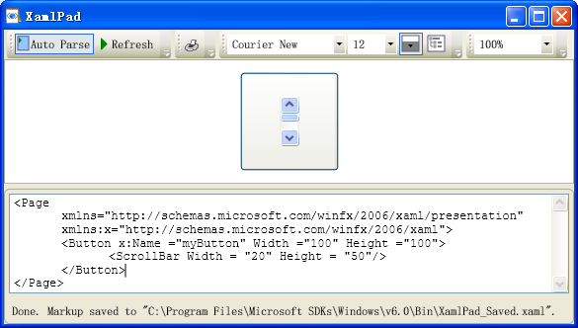
我们还可以在按钮元素Button中增加背景属性Background：Background="Green"，则结果如下图(a)所示：
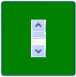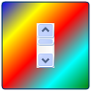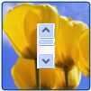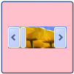
(a) (b) (c) (d)
但是，若需要定义更复杂的背景（如使用SetInterpolationColors()的多色线性渐变刷），则必须使用完整的属性元素语法来为类型传入参数值。例如：（输出结果如上图(b)所示）
<Page
xmlns="http://schemas.microsoft.com/winfx/2006/xaml/presentation"
xmlns:x="http://schemas.microsoft.com/winfx/2006/xaml" >
<Button x:Name ="myButton" Height ="100" Width ="100" >
<ScrollBar Height = "50" Width = "20"/>
<Button.Background>
<LinearGradientBrush StartPoint="0,0" EndPoint="1,1">
<GradientStop Color="Blue" Offset="0"/>
<GradientStop Color="Yellow" Offset="0.25"/>
<GradientStop Color ="Red" Offset="0.50"/>
<GradientStop Color ="Cyan" Offset="0.75"/>
<GradientStop Color="Green" Offset="1"/> </LinearGradientBrush>
</Button.Background>
</Button>
</Page>
我们也可以将上面按钮的背景设置为图片：（输出结果如上图(c)所示）
<Button.Background>
<ImageBrush ImageSource="E:\\郁金香.bmp" />
</Button.Background>
我们甚至还可以将滚动条的背景设置为图片：（输出结果如上图(d)所示）
<Button x:Name ="myButton" Height ="100" Width ="100" Background="Pink">
<ScrollBar Orientation="Horizontal" Height = "30" Width = "80">
<ScrollBar.Background>
<ImageBrush ImageSource="E:\\郁金香.bmp" />
</ScrollBar.Background>
</ScrollBar>
</Button>

2．附加属性
XAML定义了语法来定义附加属性（attached property），附加属性是依赖属性（dependency property）的特殊形式。而依赖属性的值可根据多个输入来计算，依赖属性机制可用于WPF的数据绑定、样式和主题、动画服务等技术。依赖属性还可以被实现来提供自包含的验证、默认值、及回调机制，并且它提供了根据运行时信息动态创建属性值的一种方式。
附加属性（格式为：父类型.父属性）可用于不同子元素为定义在其父元素中的属性指定唯一值，其最常见的用处是在WPF面板类型（如Grid、DockPanel等）中定位UI元素。例如：
<Page
xmlns="http://schemas.microsoft.com/winfx/2006/xaml/presentation"
xmlns:x="http://schemas.microsoft.com/winfx/2006/xaml" >
<DockPanel LastChildFill ="True">
<!-- 利用附加属性将UI项停靠在面板上 -->
<Label DockPanel.Dock="Top" Name="lblInstruction" FontSize="15">
Enter Car Information
</Label>
<Label DockPanel.Dock="Left" Name="lblMake">Make</Label>
<Label DockPanel.Dock="Right" Name="lblColor">Color</Label>
<Label DockPanel.Dock="Bottom" Name="lblPetName">Pet Name</Label>
<Button Name="btnOK">OK</Button>
</DockPanel>
</Page>
这里利用附加属性DockPanel.Dock将4个标签控件Label停靠在面板的不同部位，而最后的按钮会自动占据面板剩余的区域，因为面板的属性LastChildFill的默认值为"True"。参见下图：
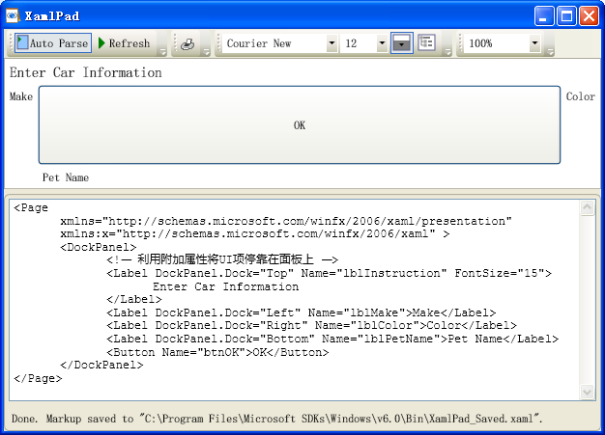

3．类型转换
在上面的XAML文档中，我们用颜色名串为控件设置背景（Background="Pink"），但这与背景属性所需的刷类型是不符的。下面是Control.Background属性的定义：
[BindableAttribute(true)]
public Brush Background { get; set; }
类似的，我们用数字串为按钮设置高和宽（Height="24" Width="100"），这也与按钮的高/宽属性所需的双精度类型不符。下面是Button.Height和Button.Width属性的定义：
public virtual double Height { get; set; }
public virtual double Width { get; set; }
其实，XAML解析器会使用各种类型转换器，将属性值中的字符串数据，自动转换为所需的正确类型。如对Background="Pink"会先后使用ColorConverter和BrushConverter转换器，而对Height="24"和Width="100"则会使用SizeConverter转换器。
所有类型转换器都是从System.ComponentModel.TypeConverter基类派生的。该基类中定义了CanConvertTo()、ConvertTo()、CanConvertFrom()和ConvertFrom()等虚方法，可被派生类重写后来处理类型转换。因为这些类型转换是自动进行的，所以我们一般并不需要知道是哪些类型转换器将字符串转换成了正确的对象。

12.5.4 XAML标记扩展
除了类型转换器之外，XAML还提供了标记扩展（markup extension），允许我们把一个简单的标记值转换成运行时的对象。但是标记扩展有特殊的XAML语法，它比类型转换有更多的灵活性，并且提供了扩展XAML的简单方式。前面介绍过的XAML关键字中，就有一些（如Array、Null、Static和Type）是标记扩展。标记扩展在内部被表示为MarkupExtension的派生类，且子类名都以Extension为后缀。
利用标记扩展，我们可以把属性的值赋给另外类型的静态属性的返回值，通过标记来声明数据数组或获取类型信息等。例如，在下面的例子中，我们先通过x:Static标记扩展，设置了一组标签元素（Label）的内容属性（Content）值来使用系统环境类中的静态成员，以显示运行应用程序的机器信息。然后再利用x:Type标记扩展获取若干.NET类型的类型信息，并赋值给标签元素的内容属性，最后通过标签控件显示出来。
<Page
xmlns="http://schemas.microsoft.com/winfx/2006/xaml/presentation"
xmlns:x="http://schemas.microsoft.com/winfx/2006/xaml"
xmlns:sys="clr-namespace:System;assembly=mscorlib">
<StackPanel>
<!-- 显示机器信息-->
<Label Content ="{x:Static sys:Environment.MachineName}"/>
<Label Content ="{x:Static sys:Environment.OSVersion}"/>
<Label Content ="{x:Static sys:Environment.ProcessorCount}"/>
<!-- 显示类型信息-->
<Label Content ="{x:Type Label}"/>
<Label Content ="{x:Type Page}"/>
<Label Content ="{x:Type sys:Boolean}"/>
<Label Content ="{x:Type x:StaticExtension}"/>
<Label Content ="{x:Type x:TypeExtension}"/>
<Label Content ="{x:Type x:ArrayExtension}"/>
<Label Content ="{x:Type x:NullExtension}"/>
</StackPanel>
</Page>
其中：
- 静态标记扩展x:Static的格式为：属性="{x:Static [前缀:]类型名.静态成员名}"
- 类型标记扩展x:Type的格式为：属性="{x:Type [前缀:]类型名值}"
- x:StaticExtension、x:TypeExtension、x:ArrayExtension和x:NullExtension分别为标记扩展类类型x:Static、x:Type、x:Array和x:Null的完整限定名。

输出结果，参见下图：
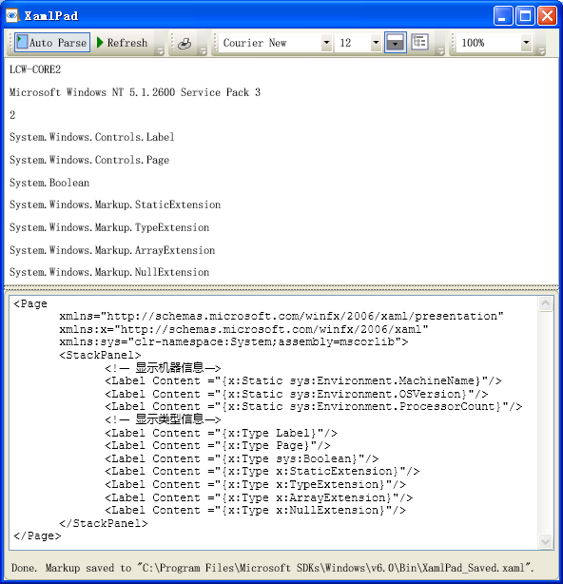

12.5.4 资源和数据绑定简介
为了介绍XAML的另一个重要标记扩展x:Array，必须讨论WPF的资源和数据绑定问题。Array标记扩展用于为某个属性赋值数据数组，可以使用标准的标记扩展语法格式：
属性="{x:Array Type=[前缀:]类型名值}"
例如：
<StackPanel>
<Label Content ="{x:Array Type = sys:String}"/>
</StackPanel>
输出为“String[] Array”。
但是这种格式不能给数组填充数据。因此，还需要使用匹配数组指定类型的子元素序列的语法格式。例如：
<Page
xmlns="http://schemas.microsoft.com/winfx/2006/xaml/presentation"
xmlns:x="http://schemas.microsoft.com/winfx/2006/xaml"
xmlns:sys="clr-namespace:System;assembly=mscorlib">
<x:Array Type="sys:String">
<sys:String> WPF揭秘</sys:String>
<sys:String> C# 与.NET 3.5高级程序设计</sys:String>
<sys:String>.NET本质论</sys:String>
</x:Array>
</Page>
输出仍然为“String[] Array”。因为在这里，我们隐式地将x:Array元素用作了Page元素的Content属性。
我们的目的是，先用x:Array标记扩展定义一个数组，然后再在XAML文档的其他地方（如填充ListBox）引用它。在XAML中，这可以通过将数组定义在资源属性元素（resource property-element）（元素名格式为：类型名.Resources）来实现。注意，这里所说的资源与普通的Windows资源（菜单、工具条、串表、位图、图标等）不一样，WPF的资源是指可用于表示任何定义的标记块（如字符串数组）。例如：
<Page
xmlns="http://schemas.microsoft.com/winfx/2006/xaml/presentation"
xmlns:x="http://schemas.microsoft.com/winfx/2006/xaml"
xmlns:sys="clr-namespace:System;assembly=mscorlib">
<StackPanel>
<StackPanel.Resources>
<x:Array Type="sys:String" x:Key="GoodBooks">
<sys:String> WPF揭秘</sys:String>
<sys:String> C# 与.NET 3.5高级程序设计</sys:String>
<sys:String>.NET本质论</sys:String>
</x:Array>
</StackPanel.Resources>
<Label HorizontalAlignment="Center" FontSize="16" Content="好书:"/> <ListBox Width = "200" ItemsSource ="{StaticResource GoodBooks}"/>
</StackPanel>
</Page>
输出结果，参见下图：
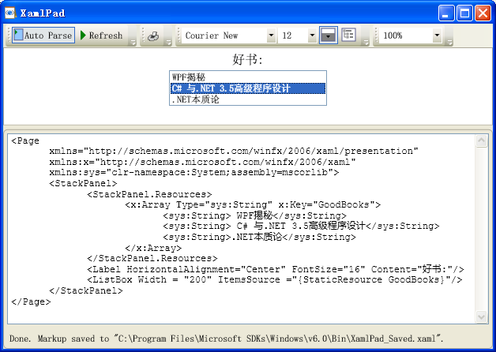
如果所使用的WPF资源在首次绑定后会发生改变，则可将资源类型的标记扩展从StaticResource改为DynamicResource。这两个WPF标记扩展的使用格式为：（DynamicResource的与之类似）
- XAML属性用法：
<object property="{StaticResource key}" .../>
- XAML对象元素用法
<object>
<object.property>
<StaticResource ResourceKey="key" .../>
</object.property>
</object>

12.6 使用VS08构建WPF应用程序
实际开发WPF应用程序，是不会只用纯C# 代码或仅用纯XAML文档，而是使用XAML标记和C# 代码隐藏相结合的方式进行。并且，我们也不会使用XamlPad来手工编写，而是会用微软的Visual Studio 2008或Expression Blend提供的IDE，进行交互式、可视化开发。
本节通过一个简单WPF应用程序的例子，介绍如何使用VS08来构建WPF应用程序。下一节再介绍Expression Blend的基本使用方法。

12.6.1 创建项目
我们创建一个名为“MyWpfApp”的“Visual C#”“WPF应用程序”项目，下面是“新建项目”对话框：
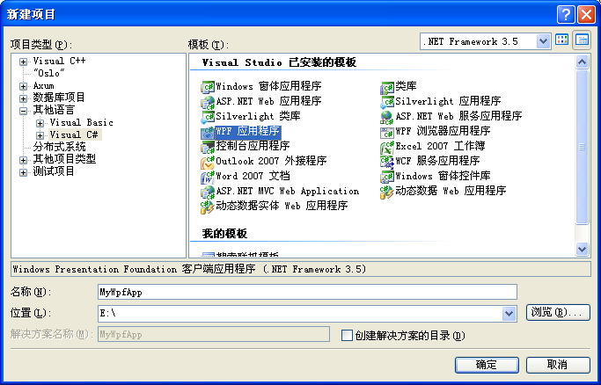
（另一种WPF项目类型是“WPF浏览器应用程序”，以后再给大家介绍。）
按“确定”钮关闭对话框后，VS会自动生成指定的项目，初始界面如下：
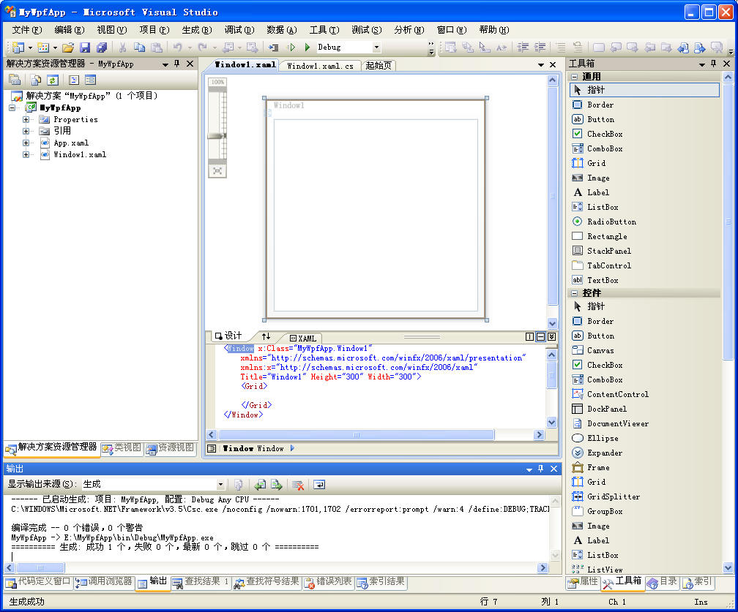
系统会自动打开主窗口所对应的标记文档Window1.xaml和代码隐藏文件Window1.xaml.cs，并激活前者。IDE中的XAML窗口与XamlPad的界面类似，分成上下两个窗格，上面为界面的展示的设计窗格，下面为标记代码的XAML窗格（可通过中间分隔条上的交换窗格按钮来上下切换）。
编译运行后的结果如下：
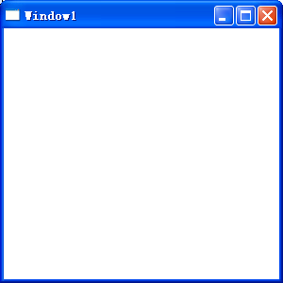
从“解决方案资源管理器”窗格可见（参见下图），系统自动生成了应用程序和主窗口的标记与隐藏代码文件App.xaml与App.xaml.cs、Window1.xaml与Window1.xaml.cs。并自动添加了对程序集PresentationCore、PresentationFramework和WindowBase的引用。而Properties中的条目则是用于项目的程序集信息、资源和设置等的属性设置。
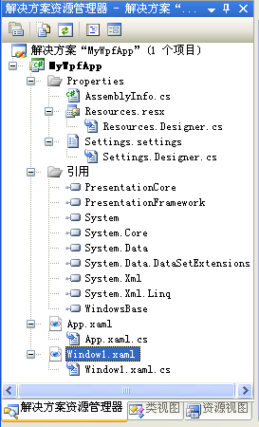

12.6.2 修改主窗口名
自动生成的命名空间名为我们指定的项目名MyWpfApp，很不错；自动生成的应用程序的代码文件名和类名都为App，还可以；但是自动生成的启动窗口的XAML和C# 代码文件名和类名都为Window1（与VB和C# 的窗体程序的Form1相似），这就不是我们所期望的了。
我们可以在“解决方案资源管理器”窗格中选中Window1.xaml项，然后按鼠标右键，在弹出的浮动菜单中选“重命名”菜单项，并将文件名改为MainWindow.xaml。系统会自动将对应的代码隐藏文件也改为了MainWindow.xaml.cs。
不过其它的修改工作得我们自己用手工来完成：
- 在MainWindow.xaml中，将主窗口的类名从原来的Window1改为MainWindow，顺便将窗口的标题从“Window1”改为“主窗口”：
<Window x:Class="MyWpfApp.MainWindow"
xmlns="http://schemas.microsoft.com/winfx/2006/xaml/presentation"
xmlns:x="http://schemas.microsoft.com/winfx/2006/xaml"
Title="主窗口" Height="300" Width="300">
<Grid>

</Grid>
</Window>
- 在MainWindow.xaml.cs, 也将主窗口的类名和构造函数名从原来的Window1改为MainWindow，顺便将说明注释的对应内容也改了：
namespace MyWpfApp
{
/// <summary>
/// MainWindow.xaml 的交互逻辑
/// </summary>
public partial class MainWindow : Window
{
public MainWindow ()
{
InitializeComponent();
}
}
}
- 在App.xaml中，将StartupUri的属性值中的Window1也改为MainWindow：
<Application x:Class="MyWpfApp.App"
xmlns="http://schemas.microsoft.com/winfx/2006/xaml/presentation"
xmlns:x="http://schemas.microsoft.com/winfx/2006/xaml"
StartupUri="MainWindow.xaml">
<Application.Resources>

</Application.Resources>
</Application>

12.6.3 WPF设计器
与窗体编程类似，VS08为我们提供了功能丰富且界面友好的WPF设计器，它包括WPF控件工具箱、可设置控件属性的属性窗口、可用于组合UI的可视化XAML设计器。参见下列插图：
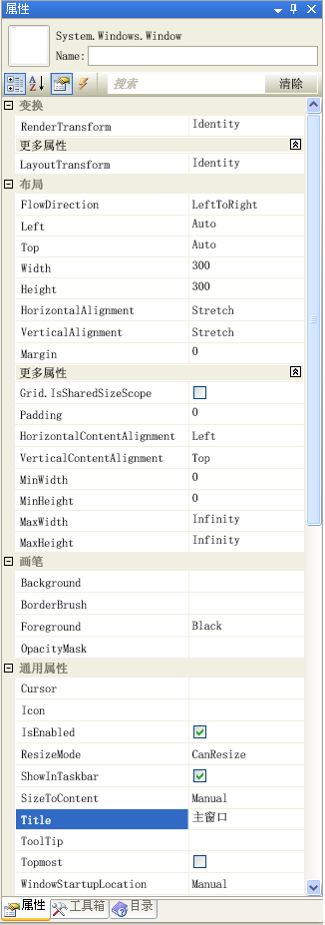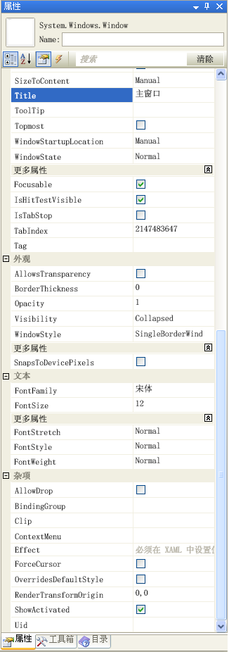
（Window类型所对应的）属性窗口

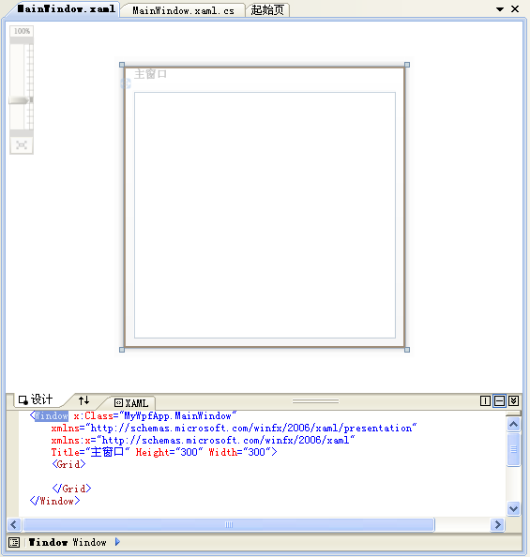
可视化XAML设计器

这里的可视化XAML设计器，与前面用过的XamlPad类似，但是具有智能感知（IntelliSense）功能。例如，如果你在Grid元素中，输入了<Bu，就会看到弹出浮动的以Bu开头的WPF类型的列表：
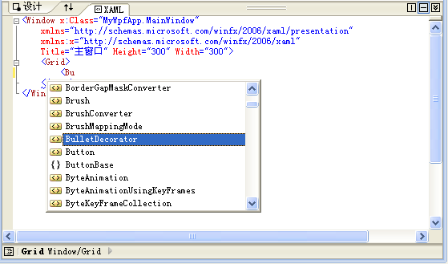
智能感知类型

如果你输入了<Button ，你就会看到弹出的对应类型的属性和事件的列表：
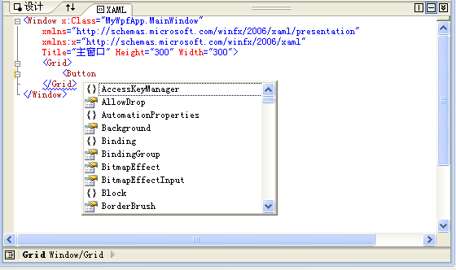
智能感知属性和事件

选中属性后，会自动添加等号和双引号对，并弹出属性值列表供你选择：
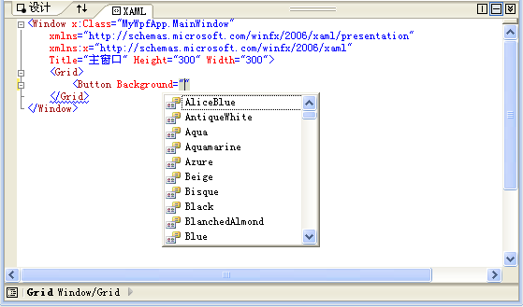
智能感知属性值

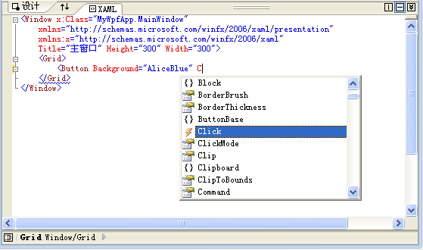
智能感知事件

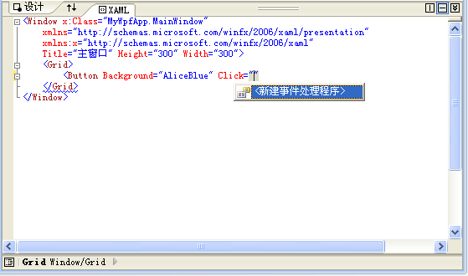
在输入事件属性名后，会激活<新建事件处理程序>弹出菜单，并会出现菜单项所对应的提示信息：
你可以输入自己的事件处理程序名，也可以按回车或双击鼠标，接受默认的处理程序名（格式为：控件名_事件名）Button_Click。不管你用哪种方法，系统都会自动在对应的代码隐藏文件（MainWindow.xaml.cs）中生成对应的事件处理（空）方法体：
private void Button_Click(object sender, RoutedEventArgs e)
{

}

12.6.4 动态处理XAML
WPF的API支持以编程方式来动态加载、解析和保存XAML描述文档。这可用于窗口的动态更换“皮肤”，也可以用来编写一个（与XamlPad的基本功能类似，但只解析并显示Window类型的）我们自己的简单XAML可视编辑器SimpleXamlPad。

1．创建项目SimpleXamlPad
我们用VS08创建一个名为SimpleXamlPad的Visual C# 的WPF应用程序，似12.6.2小节修改主窗口名为MainWindow。不过将主窗口的标题改为“简单XAML观察器”。
下面是修改并增加了一些内容MainWindow.xaml文件的代码：
<Window x:Class="SimpleXamlPad.MainWindow"
xmlns="http://schemas.microsoft.com/winfx/2006/xaml/presentation"
xmlns:x="http://schemas.microsoft.com/winfx/2006/xaml"
Title="简单XAML观察器" Height="400" Width="600"
Loaded="Window_Loaded" Closed="Window_Closed"
WindowStartupLocation="CenterScreen">
<DockPanel>
<!-- 此按钮会启动XAML定义的窗口 -->
<Button DockPanel.Dock="Top" Name="btnViewXaml"
Height="40" Width="100"
Content="观察XAML" Click="btnViewXaml_Click"/>
<!-- 此文本框用作输入区域 -->
<TextBox AcceptsReturn="True" Name="txtXamlData"
FontSize ="14" Background="Yellow" Foreground="Blue"
BorderBrush ="Blue" VerticalScrollBarVisibility="Auto"
AcceptsTab="True">
</TextBox>
</DockPanel>
</Window>
可见，主窗口的标题、高和宽都改了，另外有增加了事件属性Loaded和Closed，还增加了WindowStartupLocation属性，使窗口起始位置居中。
我们用DockPanel类型替换掉了原来的Grid类型，并在其顶部添加了一个按钮用于启动XAML文档所定义的窗口，按钮的下面的其余部分为一个文本框，用于输入XAML标记文本。
注意，窗口的Loaded和Closed事件及按钮的Click事件，都应该用前面所讲的智能感知办法，来自动添加默认的事件处理程序。下面是对应的MainWindow.xaml.cs的部分代码：
……
using System.IO;
using System.Windows.Markup;

namespace SimpleXamlPad {
/// <summary>
/// MainWindow.xaml 的交互逻辑
/// </summary>
public partial class MainWindow : Window {
public MainWindow() {
InitializeComponent();
}
private void Window_Loaded(object sender, RoutedEventArgs e) {
}
private void Window_Closed(object sender, EventArgs e) {
}
private void btnViewXaml_Click(object sender, RoutedEventArgs e) {
}
}
}
其中加黑的两个命名空间导入语句是我们自己新加的，分别用于事件处理方法实现代码中会用到的读写和解析XAML文件的类File和XamlReader。

2．实现事件处理
（1）实现Loaded事件
主窗口的Loaded事件处理方法Window_Loaded，负责检测本程序所在的当前目录中是否有一个名为MyXaml.xaml的XAML文件，如果有就利用File类的静态方法ReadAllText()：
public static string ReadAllText( string path )
将它装入到文本框；如果没有就提供Winodow类型的基本XAML描述给文本框：（注意在其中的字符串常量中，转义字符\\、\"、\n和\t的使用）
private void Window_Loaded(object sender, RoutedEventArgs e)
{
if (File.Exists(Environment.CurrentDirectory + "\\MyXaml.xaml")) {
txtXamlData.Text = File.ReadAllText("MyXaml.xaml");
}
else {
txtXamlData.Text = "<Window xmlns="
+ "\"http://schemas.microsoft.com/winfx/2006/xaml/presentation\"\n"
+ "\txmlns:x=\"http://schemas.microsoft.com/winfx/2006/xaml\"\n"
+ "\tHeight =\"300\" Width =\"400\"\n"
+ "\tWindowStartupLocation=\"CenterScreen\">\n"
+ "\t<StackPanel>\n\n"
+ "\t</StackPanel>\n"
+ "</Window>";
}
}
下面是没有MyXaml.xaml文件时的输出结果：
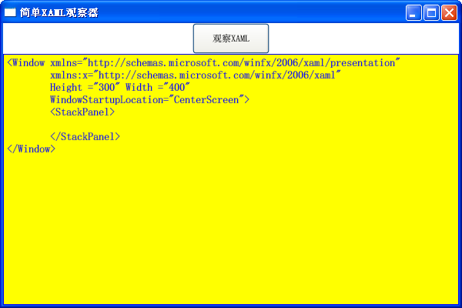

（2）实现Click事件
观察按钮的单击事件处理方法，先利用File类的静态方法WriteAllText()：
public static void WriteAllText( string path, string contents )
将文本框中的所有文本保存到MyXaml.xaml文件中，再利用File类的静态方法Open()：
public static FileStream Open( string path, FileMode mode )
打开刚保存的XAML文件，然后利用XamlReader类的静态方法Load()：
public static Object Load( Stream stream )
读入并解析我们的XAML文档，再强制转换成Window类型。最后用窗口类的ShowDialog()方法将XAML文档中定义的窗口对象显示出来。参见下面的代码：
private void btnViewXaml_Click(object sender, RoutedEventArgs e) {
// 将文本块中的数据写出到本地文件*.xaml中
File.WriteAllText("myXaml.xaml", txtXamlData.Text);
// 此窗口会被XAML动态解析
Window myWindow = null;
// 打开本地文件*.xaml
try {
using (Stream sr = File.Open("myXaml.xaml", FileMode.Open)) {
// 连接XAML到窗口对象
myWindow = (Window)XamlReader.Load(sr);
myWindow.ShowDialog();
}
}
catch (Exception ex) { MessageBox.Show(ex.Message); }
}
默认XAML文档的输出窗口为：
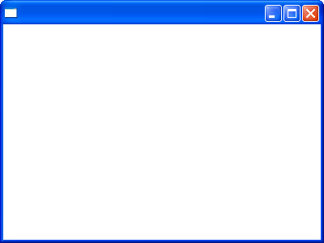
在StackPanel元素中增加了椭圆、按钮和标签三个UI元素：
<Ellipse Height="40" Width="200" Fill="Green"/>
<Button Height="40" Width="100" Content="OK!"/>
<Label Content="{x:Type Label}"/>
后的输出结果为：（改小了窗口的高度为150）
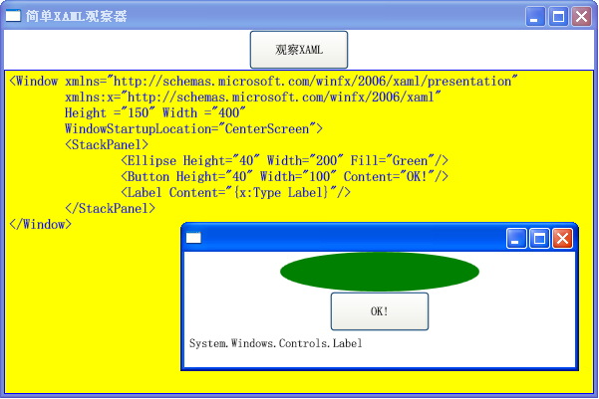
代码中的try-catch语句用于处理可能出现的XAML语法错误。例如，如果我们在上面的例子中，去掉Ellipse开始标签头的小于字符“<”，则按“观察XAML”钮后，会弹出对话框报错：
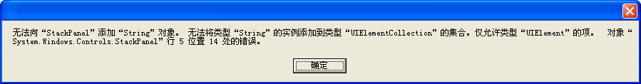

（3）实现Closed事件
为了确保用户的输入不会被丢失，需要在窗口关闭时保存文本框的数据到磁盘文件中：
private void Window_Closed(object sender, EventArgs e) {
// 将文本块中的数据写出到本地文件*.xaml中
File.WriteAllText("MyXaml.xaml", txtXamlData.Text);
}

12.7 Expression Blend
WPF的优势是界面设计与处理逻辑的分离，VS08是针对程序员的，更适合于编写代码和微调已有的XAML界面定义，并不适合专业的设计师。为此，微软公司推出了可自动生成XAML描述，以构建功能丰富的WPF前端（front-end）的可视化工具——Microsoft Expression Blend（微软表达混合）。

12.7.1 功能
Expression Blend是微软公司开发和销售的一种用户界面设计工具，用于创建Web和桌面应用程序的图形界面，并且混合了这两种类型应用程序的特性。它是为WPF和Silverlight（银光）应用程序设计基于XAML的界面的一种交互式、所见即所得（WYSIWYG，What You See Is What You Get）的前端。
Expression Blend是微软针对开发人员和设计师的设计与媒体应用软件套件Microsoft Expression Studio（微软表达工作室）中的一种。该套件包含下列软件：
- Microsoft Expression Web——所见即所得的Web网站设计器和HTML编辑器。
- Microsoft Expression Blend——WPF和Silverlight的可视用户界面构建器。
- Microsoft Expression Design——光栅与矢量图形编辑器。
- Microsoft Expression Media——数字资源与媒体管理器。
- Microsoft Expression Encoder——VC-1内容的专业编码器。
Expression Blend支持具有高级OpenType和ClearType技术的WPF文本引擎、基于矢量的2D部件、以及由DirectX硬件加速的3D部件。

12.7.2 版本
Expression Blend的开发代号（code-name）为Sparkle（火花/闪光），开始时叫Microsoft Expression Interactive Designer（微软表达交互式设计器），2006年12月改名为Expression Blend。下面是其版本的演化历史：
- 2007年1月24日发布CTP（Community Technology Preview，公用技术预览）版
- 2007年4月30日发布1.0版
- 2007年11月发布1.0 SP1（Service Pack 1）
- 2008年4月28日发布2.0版，支持Silverlight 1.0
- 2008年10月13日发布2.0 SP1，支持Silverlight 2.0
- 2009年3月18日发布3.0的预览版，支持PSD（PhotoShop document）和AI（Adobe Illustrator）文件、支持TFS（Team Foundation Server团队基础服务）等，未包含SketchFlow（预期会被发行版包含）
微软公司提供试用版（trial version）的下载，也可以从我的个人网页上下载。
下图是Expression Blend 2.0 SP1中文版的界面：
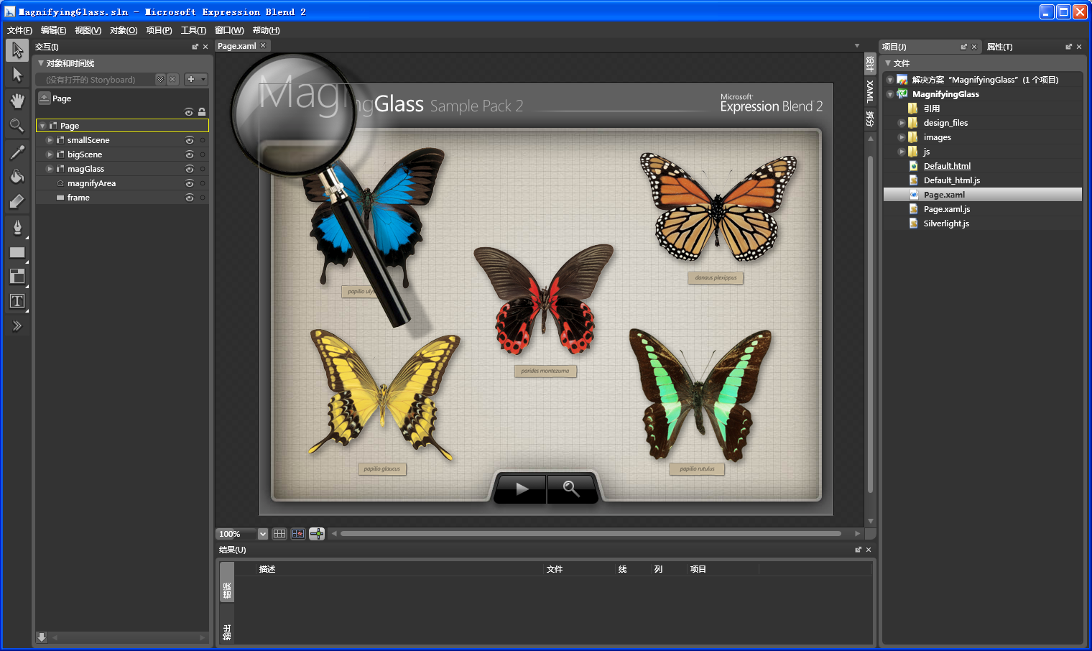

12.7.3 优势
Expression Blend的主要优点有：
- 编写用户界面外观的方式与Adobe Photoshop、Adobe/Macromedia Director等主流多媒体应用软件的相似。Expression Blend提供了用于构建动画帧的工具、混色工具、布局和图形转换工具等，还提供了靠代码实现的一些特性，包括支持数据绑定和事件处理程序。
- 使用与VS08完全相同的项目工作空间，可与VS08相互打开对方生成的项目。这样一来，在图形设计师利用Expression Blend完成UI外观设计之后，C# 程序员就可以打开该项目，进行代码编写、增加事件处理程序、修改XAML文档等。同样地，图形设计师也可以用Expression Blend打开VS08生成的WPF程序项目，修改和完善其中已有的界面设计。
设计血刃（先锋、最新最前沿、不成熟）富媒体（bleeding-edge media-rich）应用程序一般都会使用Expression Blend这样的工具，但这些不是本课程的重点。有兴趣的同学可以自己参考相关资料，我们这里就不再介绍了。

12.8 WPF类层次结构（字母序）
Object
ApplicationCommands
BindingOperations
Brushes
Clipboard
Colors
CommandBinding
CommandManager
ComponentCommands
Condition
ContextMenuService
DashStyles
DataSourceProvider→ObjectDataProvider、XmlDataProvider
DependencyProperty
DependencyPropertyKey
Dispatcher
DispatcherObject
AnnotationService
Application
AutomationPeer
ContentElementAutomationPeer
FrameworkContentElementAutomationPeer
ContentTextAutomationPeer
DocumentAutomationPeer
TextElementAutomationPeer→HyperlinkAutomationPeer、TableAutomationPeer、TableCellAutomationPeer
ItemAutomationPeer
SelectorItemAutomationPeer
ListBoxItemAutomationPeer→GridViewItemAutomationPeer
TabItemAutomationPeer
UIElementAutomationPeer
FrameworkElementAutomationPeer
GenericRootAutomationPeer
ButtonBaseAutomationPeer
ButtonAutomationPeer
RepeatButtonAutomationPeer
ToggleButtonAutomationPeer
ContextMenuAutomationPeer
DocumentPageViewAutomationPeer
DocumentViewerBaseAutomationPeer→DocumentViewerAutomationPeer、FlowDocumentPageViewerAutomationPeer
ExpanderAutomationPeer
FixedPageAutomationPeer
FlowDocumentReaderAutomationPeer
FlowDocumentScrollViewerAutomationPeer
FrameAutomationPeer
GridViewCellAutomationPeer
GridViewColumnHeaderAutomationPeer
GridViewHeaderRowPresenterAutomationPeer
GroupBoxAutomationPeer
GroupItemAutomationPeer
ImageAutomationPeer
InkCanvasAutomationPeer
InkPresenterAutomationPeer
ItemsControlAutomationPeer
SelectorAutomationPeer
ComboBoxAutomationPeer
ListBoxAutomationPeer→ListViewAutomationPeer
TabControlAutomationPeer
LabelAutomationPeer
ListBoxItemWrapperAutomationPeer
MediaElementAutomationPeer
MenuAutomationPeer
MenuItemAutomationPeer
PasswordBoxAutomationPeer
RangeBaseAutomationPeer→ProgressBarAutomationPeer、ScrollBarAutomationPeer、SliderAutomationPeer
ScrollViewerAutomationPeer
SeparatorAutomationPeer
StatusBarAutomationPeer
StatusBarItemAutomationPeer
TabItemWrapperAutomationPeer
TextAutomationPeer→RichTextBoxAutomationPeer、TextBoxAutomationPeer
TextBlockAutomationPeer
ThumbAutomationPeer GridSplitterAutomationPeer
ToolBarAutomationPeer
ToolTipAutomationPeer
TreeViewAutomationPeer
TreeViewItemAutomationPeer
UserControlAutomationPeer
Viewport3DAutomationPeer
WindowAutomationPeer→NavigationWindowAutomationPeer
WindowsFormsHostAutomationPeer
GenericRootAutomationPeer
BitmapDecoder→BitmapDecoder、BmpBitmapDecoder、GifBitmapDecoder、IconBitmapDecoder、JpegBitmapDecoder、LateBoundBitmapDecoder、PngBitmapDecoder、TiffBitmapDecoder、WmpBitmapDecoder
BitmapEncoder→BmpBitmapEncoder、GifBitmapEncoder、JpegBitmapEncoder、PngBitmapEncoder、TiffBitmapEncoder、WmpBitmapEncoder
BitmapPalette
CompositionTarget→HwndTarget、VisualTarget
Clock→AnimationClock、ClockGroup、MediaClock
ClockController
CollectionView→BindingListCollectionView、ItemCollection、ListCollectionView
DependencyObject
CollectionContainer
CollectionViewSource
ContentElement
FrameworkContentElement
DefinitionBase→ColumnDefinition、RowDefinition
FixedDocument
FixedDocumentSequence
FlowDocument
TableColumn
TextElement
Block→BlockUIContainer、List、Paragraph、Section、Table
Inline
AnchoredBlock→Figure、Floater
InlineUIContainer
LineBreak
Run
Span→Bold、Hyperlink、Italic、Underline
ListItem
TableCell
TableRow
TableRowGroup
Freezable
Animatable
BitmapEffect→BevelBitmapEffect、BitmapEffectGroup、BlurBitmapEffect、
DropShadowBitmapEffect、EmbossBitmapEffect、OuterGlowBitmapEffect
BitmapEffectCollection
BitmapEffectInput
Brush
GradientBrush→LinearGradientBrush、RadialGradientBrush
SolidColorBrush
TileBrush→DrawingBrush、ImageBrush、VisualBrush
Camera
MatrixCamera
ProjectionCamera→OrthographicCamera、PerspectiveCamera
DashStyle
Drawing→DrawingGroup、GeometryDrawing、GlyphRunDrawing、ImageDrawing、VideoDrawing
DrawingCollection
FreezableCollection<T>
GeneralTransform
GeneralTransformGroup
Transform→MatrixTransform、RotateTransform、ScaleTransform、SkewTransform、TransformGroup、TranslateTransform
GeneralTransformCollection
Geometry→CombinedGeometry、EllipseGeometry、GeometryGroup、LineGeometry、PathGeometry、RectangleGeometry、StreamGeometry
Geometry3D→MeshGeometry3D
GeometryCollection
GradientStop
GradientStopCollection
GuidelineSet
ImageSource
DrawingImage
BitmapSource→BitmapFrame、BitmapImage、CachedBitmap、ColorConvertedBitmap、CroppedBitmap、FormatConvertedBitmap、RenderTargetBitmap、TransformedBitmap、WriteableBitmap
MediaPlayer
Material→DiffuseMaterial、EmissiveMaterial、MaterialGroup、SpecularMaterial
MaterialCollection
Model3D
GeometryModel3D
Light
AmbientLight
DirectionalLight
PointLightBase→PointLight、SpotLight
Model3DGroup
Model3DCollection
Rotation3D→AxisAngleRotation3D、QuaternionRotation3D
PathFigure
PathFigureCollection
PathSegment→ArcSegment、BezierSegment、LineSegment、PolyBezierSegment、PolyLineSegment、PolyQuadraticBezierSegment、QuadraticBezierSegment
PathSegmentCollection
Pen
TextDecoration
TextDecorationCollection
TextEffect
TextEffectCollection
Timeline
AnimationTimeline→*AnimationBase→[*Animation、] *AnimationUsingKeyFrames[、*AnimationUsingPath]
TimelineGroup→ParallelTimeline→Storyboard
MediaTimeline
TimelineCollection
Transform3D
AffineTransform3D→RotateTransform3D、ScaleTransform3D、TranslateTransform3D
MatrixTransform3D
Transform3DGroup
Transform3DCollection
TransformCollection
KeySpline
ImageMetadata→BitmapMetadata→InPlaceBitmapMetadataWriter
#Collection（其中# = Double/Int32/Point/Point3D/Vector/Vector3D）
*KeyFrame→Discrete*KeyFrame[、Linear*KeyFrame、Spline*KeyFrame]
*KeyFrameCollection
其中* = Boolean/Byte/Char/Color/Decimal/Double/Int16/Int32/Int64/Matrix/Object/Point/ Point3D/ Quaternion/Rect/Single/Size/String/Thickness/Vector/Vector3D
GestureRecognizer
GridViewColumn
InputBinding→KeyBinding、MouseBinding
JournalEntry
TextSearch
TriggerAction
BeginStoryboard
ControllableStoryboardAction→PauseStoryboard、RemoveStoryboard、ResumeStoryboard、
SeekStoryboard、SetStoryboardSpeedRatio、SkipStoryboardToFill、StopStoryboard
SoundPlayerAction
TriggerBase→DataTrigger、EventTrigger、MultiDataTrigger、MultiTrigger、Trigger
ViewBase→GridView
Visual
ContainerVisual→DrawingVisual、HostVisual
UIElement
FrameworkElement
AccessText
AdornedElementPlaceholder
Adorner
AdornerLayer
BulletChrome
ContentPresenter→ScrollContentPresenter
Control
ContentControl
ButtonBase
Button
GridViewColumnHeader
RepeatButton
ToggleButton→CheckBox、RadioButton
Frame
GroupItem
HeaderedContentControl→Expander、GroupBox、TabItem
Label
ListBoxItem→ComboBoxItem、ListViewItem
ScrollViewer
StatusBarItem
ToolTip
UserControl
Window→NavigationWindow
DocumentViewerBase→DocumentViewer、FlowDocumentPageViewer
FlowDocumentReader
FlowDocumentScrollViewer
ItemsControl
HeaderedItemsControl→MenuItem、ToolBar、TreeViewItem
MenuBase→ContextMenu、Menu
Selector
ComboBox
ListBox→ListView
TabControl
StatusBar
TreeView
PasswordBox
RangeBase→ProgressBar、ScrollBar、Slider
ResizeGrip
Separator
StickyNoteControl
TextBoxBase→RichTextBox、TextBox
Thumb→GridSplitter
Decorator→AdornerDecorator、Border、BulletDecorator、ButtonChrome、ClassicBorderDecorator、InkPresenter、ListBoxChrome、SystemDropShadowChrome、Viewbox
DocumentPageView
DocumentReference
FixedPage
Glyphs
GridViewRowPresenterBase→GridViewHeaderRowPresenter、GridViewRowPresenter
HwndHost→WindowsFormsHost
Image
InkCanvas
ItemsPresenter
MediaElement
Page→PageFunctionBase→PageFunction<T>
PageContent
Panel
Canvas
DockPanel
Grid
StackPanel→ToolBarPanel
TabPanel
ToolBarOverflowPanel
UniformGrid
VirtualizingPanel→VirtualizingStackPanel
WrapPanel
Popup
ScrollChrome
Shape→Ellipse、Line、Polygon、Polyline、Rectangle
TextBlock
TickBar
Track
Viewport3D
Viewport3DVisual
Visual3D→ModelVisual3D
DispatcherFrame
DispatcherTimer
DrawingContext
FocusManager
FontFamily
Fonts
FrameworkTemplate
ControlTemplate
ItemsPanelTemplate
DataTemplate→HierarchicalDataTemplate
InputDevice→KeyboardDevice、MouseDevice、StylusDevice、TabletDevice
InputLanguageManager
InputManager
InputMethod
PresentationSource→HwndSource
StreamGeometryContext
Style
TextComposition→FrameworkTextComposition→FrameworkRichTextComposition
TextCompositionManager
WeakEventManager→CollectionChangedEventManager、CurrentChangedEventManager、CurrentChangingEventManager、DataChangedEventManager、LostFocusEventManager、PropertyChangedEventManager
FontStretches
FontStyles
FontWeights
FrameworkElementFactory
HitTestParameters→GeometryHitTestParameters、PointHitTestParameters
HitTestParameters3D→RayHitTestParameters
HitTestResult
GeometryHitTestResult
RayHitTestResult→RayMeshGeometry3DHitTestResult
PointHitTestResult→AdornerHitTestResult
LogicalTreeHelper
MarkupExtension
ArrayExtension
BindingBase→Binding、MultiBinding、PriorityBinding
ColorConvertedBitmapExtension
DynamicResourceExtension
NullExtension
RelativeSource
ResourceKey
ComponentResourceKey
TemplateKey→DataTemplateKey
StaticExtension
StaticResourceExtension
TemplateBindingExtension
ThemeDictionaryExtension
TypeExtension
MediaCommands
MessageBox
NavigationCommands
NavigationService
PlatformCulture
PrintDialog
ProgressBarBrushConverter
ProgressBarHighlightConverter
PropertyMetadata→UIPropertyMetadata→FrameworkPropertyMetadata
PropertyPath
RenderCapability
ResourceDictionary
RoutedCommand→RoutedUICommand
RoutedEvent
SetterBase→EventSetter、Setter
SpellCheck
Stroke
SystemColors
SystemFonts
SystemParameters
ToolTipService
ValidationResult
ValidationRule→ExceptionValidationRule
VisualTreeHelper
WindowInteropHelper
XamlReader
XamlWriter

12.9 参考书目
下面列出了WPF的主要参考书目：
- Adam Nathan著（瞿杰等译）. WPF揭秘. 人民邮电出版社, 2008年5月. 16开/486页/75元.
- Chris Andrade, Shawn Livermore, Mike Meyers等著（王德才等译）. WPF高级编程. 清华大学出版社，2008年10月. 16开/400页/56元.
- Charles Petzold著（蔡学镛译）. Windows Presentation Foudation程序设计指南. 电子工业出版社，2008年1月. 16开/1002页/118元.
- Andrew Troslsen著（朱哗等译）. C# 与.NET 3.5高级程序设计（第4版）. 人民邮电出版社，2009年3月. 16开/1107页/138元.

作业
1．（必做）实现12.6.4小节中的SimpleXamlPad例。
2．（选做）实现其他例子。

